Estrategia didáctica con aplicación móvil para fortalecer competencias de resolución de problemas espaciales y métricos

Diana Patricia Vergara Niño

Módulo de Trabajo de grado

Docente del Seminario
Jaime Castro Martínez

Director(a) de Tesis
Camilo Mendieta Ortiz

Maestría en Innovación Educativa
Institución Universitaria Politécnico Grancolombiano
24 de julio de 2025
Tabla de contenido

Introducción 2
Planteamiento del problema 5
Contexto 10
Justificación 12
Antecedentes 15
Marco teórico o conceptual 26
Pregunta problema 39
Objetivos 39
Objetivo general 39
Objetivos específicos 39
Método 40
Técnicas o instrumentos 41
Procedimiento 43
Estrategia de análisis 45
Consideraciones éticas 48
Intervención 49
Resultados 58
Aportes a la innovación educativa 64
Discusión y conclusiones 66
Reflexión 68
Referencias 70
Anexos 75

Introducción
La enseñanza de competencias espaciales y métricas es fundamental en la formación integral de los estudiantes, pues estas habilidades les permiten interpretar y manipular el espacio y las magnitudes en situaciones cotidianas y académicas. En el contexto educativo actual, caracterizado por el constante avance de la tecnología, surge la necesidad de implementar métodos innovadores que faciliten el aprendizaje y el desarrollo de capacidades en áreas específicas, como las matemáticas. Las aplicaciones móviles han demostrado ser una herramienta eficaz en el ámbito educativo, permitiendo un aprendizaje más interactivo, personalizado y motivador para los estudiantes (Romero-Rodriguez, 2019). Sin embargo, aún es limitada la incorporación de estrategias didácticas apoyadas en aplicaciones que se orienten directamente a mejorar la capacidad en la resolución de problemas espaciales y métricos.

Este proyecto se enfoca en el diseño e implementación de una estrategia didáctica que integra una aplicación móvil como recurso pedagógico para el fortalecimiento de las competencias espaciales y métricas en estudiantes de educación básica. La propuesta busca facilitar la comprensión de conceptos geométricos y métricos, así como mejorar las habilidades de resolución de problemas mediante actividades interactivas que promuevan la exploración y manipulación de objetos y espacios en un entorno digital. A través de esta estrategia, se pretende no solo fortalecer el aprendizaje matemático, sino también motivar a los estudiantes y fomentar un pensamiento crítico y analítico aplicado a situaciones reales.

El desarrollo de esta propuesta responde a la necesidad de adaptar los métodos de enseñanza a las nuevas generaciones de estudiantes, quienes están cada vez más familiarizados con el uso de dispositivos móviles y otras herramientas digitales pues como afirma (Sola, Vidal, & Ortega, 2019) El manejo de los teléfonos móviles también afecta al proceso de enseñanza-aprendizaje, la edad de inicio en esta tecnología cada vez es menor y fruto de ello se derivan variables que pueden incidir en el clima educacional. De esta manera, se espera que la aplicación móvil sirva como un puente entre la teoría y la práctica, contribuyendo al desarrollo de competencias matemáticas que son esenciales para el desempeño académico y la vida cotidiana de los estudiantes.

Planteamiento del problema
La IED Alfonso López Pumarejo se encuentra ubicada en el municipio de Nemocón, departamento de Cundinamarca, está conformada por once sedes, siete rurales y cuatro urbanas. Entre ellas, se destaca la Sede Gabriela Mistral, que atiende a estudiantes de primero a tercer grado. Actualmente, esta sede atiende a 342 niños, cuyas edades oscilan entre los seis y nueve años, provenientes en su mayoría de familias de estrato socioeconómico bajo. Las familias trabajan principalmente en empresas floricultoras de la región, cultivos de champiñones y en fincas ganaderas.
El presente proyecto se lleva a cabo con estudiantes de grado tercero, grupo 04, a quienes principalmente se les dificulta solucionar problemas matemáticos sobre el sistema métrico y espacial, como se encontró en los reportes de los resultados en las pruebas evaluar para avanzar, saber y supérate en las cuales se ha detectado que el porcentaje de respuesta a desmejorado.
En el contexto internacional, el Programa para la Evaluación Internacional de los Estudiantes (PISA) ha demostrado que, a pesar de que Colombia incrementó su promedio en matemáticas en 13 puntos entre 2006 y 2022, la tendencia ha descendido desde el año 2015, más allá del efecto fortuito producido por la pandemia de Covid-19 (Programa para la Evaluación, 2022). Este contexto manifiesta una impotencia ordenada en el impulso de las aptitudes matemáticas en los estudiantes colombianos, especialmente en la resolución de problemas.

Figura 1
Promedio del puntaje en Matemáticas en PISA (2006 – 2022)
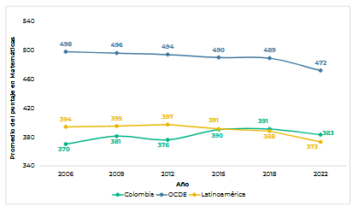
Nota 1 Tomado de Programa para la evaluación 2022 Icfes – con base en OCDE 2022
A nivel departamental, el informe por cuatrienio del ICFES (Icfes, 2018) mostró un alto porcentaje de respuestas incorrectas en diversas competencias evaluadas. Particularmente, viene presentando déficit en la capacidad de resolución de problemas métricos y espaciales (componente numérico-variacional), en el se puede notar que el porcentaje de réplicas equivocadas creció de un 17.7% en 2014 a un alarmante 70.3% en 2017.
Figura 2
Informe comparativo IED Alfonso López Pumarejo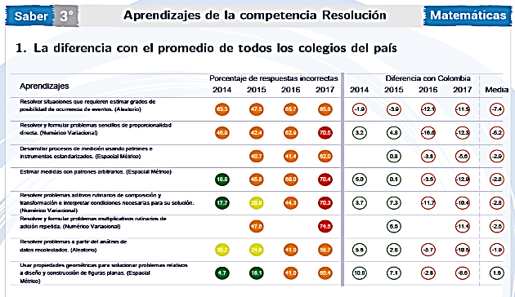
Nota 2 Tomado del histórico del ICFES para la IED Alfonso López Pumarejo.
A nivel institucional los estudiantes de grado tercero de la Sede Gabriela Mistral también presentan bajo desempeño en esta competencia. En los resultados presentados por el ICFES en el año 2018 se hace visible esta problemática, del total de 100 estudiantes 75 se encontraron por debajo del nivel satisfactorio y el nivel avanzado (Icfes, 2018).
Figura 3
Resultados pruebas saber grado tercero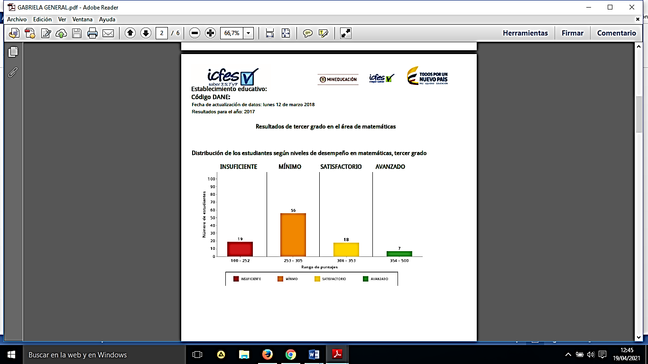
Nota 3 Tomado histórico ICFES

Luego, se tiene que las pruebas PISA son un estudio trienal que evalúa el rendimiento escolar de estudiantes de 15 años, centrando su interés en tres áreas principales: lectura, matemáticas y ciencias, con las que pretende evaluar si los estudiantes poseen competencias básicas que les permitan participar plenamente en la sociedad. En 2022, la prueba aportó información valiosa sobre el rendimiento de los estudiantes en pruebas de alfabetización en matemáticas. Como la prueba de 2022 estuvo centrada en la resolución de problemas, se presta una especial atención a las habilidades y conocimientos matemáticos necesarios para la resolución exitosa de los mismos, lo cual permite ver que los estudiantes no cuentan con las suficientes habilidades del siglo XXI para establecer los procesos necesarios en el desarrollo de estos cómo se indica en (UNESCO-OREALC, 2017).
De otra parte, es necesario enfatizar que la mayoría de estos resultados tienen que ver con la falta de habilidades del siglo XXI las cuales incluyen el razonamiento matemático es un proceso de pensamiento lógico que permite a las personas entender, probar, y resolver problemas matemáticos como se indica en (UNESCO-OREALC, 2017) Este proceso consiste en aplicar principios matemáticos y utilizar una serie de pasos para alcanzar conclusiones válidas, este aspecto presenta dificultades en los estudiantes puesto que desde el aula de clase los docentes no han diversificado sus actividades lo cual causa cierta apatía al desarrollar actividades teóricas ya que no se ve un resultado en la práctica de los estudiantes.
Asimismo, teniendo esta información presente, se llega a pensar que además de las dificultades de razonamiento falta también la agilidad mental que hace referencia a la capacidad de pensar y razonar de manera rápida y eficaz. Es una habilidad crucial que permite a las personas resolver problemas, tomar decisiones y adaptarse a nuevas situaciones de forma eficiente. En el contexto educativo, especialmente a nivel de enseñanza de matemáticas y habilidades cognitivas, la agilidad mental es fundamental para el desarrollo de competencias que los jóvenes necesitan para el siglo XXI (Dengo, 2014)

Contexto
La Institución Educativa Alfonso López Pumarejo, se encuentra ubicada en el municipio de Nemocón, dentro de la provincia de Sabana Centro del Departamento de Cundinamarca, en ella se encuentran matriculados estudiantes de los grados preescolar a undécimo quienes se encuentran en edades que oscilan entre los 5 y los 18 años de edad, la matrícula actual es de 1954 estudiantes, además, este Colegio tiene adscritas a su cargo 11 sedes que son sede principal Alfonso López en la cual se encuentran los estudiantes desde grados sexto a once, la sede dos Gabriela Mistral que atiende estudiantes de primero a tercero, la sede tres Eduardo Santos que tiene a su cargo los grados cuarto y quinto, la sede cuatro Jardín infantil Mickey Mouse que recibe en sus aulas 3 grupos de estudiantes del grado preescolar, las sedes rurales Susatá, Moguá, Perico, Checua, Astorga, La Puerta, Oratorio atienden niños de los grados preescolar a quinto.
Teniendo en cuenta estas características, la institución educativa ha venido en un Proyecto Educativo Institucional que tiene como modelo pedagógico Desarrollista (Pumarejo, 2024) el cual permite a los docentes realizar actividades con las cuales el niño aprenda haciendo y a partir de la experiencia pueda progresar continuamente cómo lo afirma , por otra parte, las características socio - económicas de la población se basan en el trabajo en los cultivos de flores en los cuales se desempeña la mayoría, otro pequeño porcentaje se dedica al cuidado de ganado vacuno y la producción de leche que es recolectada por las empresas alpina, el recreo y la granja.
La muestra con la cual se llevará a cabo el proyecto es la Sede Gabriela Mistral donde se encuentran estudiantes de los grados primero a tercero de básica primaria y sus edades oscilan entre los seis y diez años, en esta escuela laboran 11 docentes impartiendo su conocimiento a 3 cursos del grado primero, 4 cursos del grado segundo y 4 cursos del grado tercero. El desarrollo de la presente investigación está orientada a trabajo o actividades con los estudiantes del grado 304, dentro de la sede se cuenta con acceso a internet instalado a través del dinero Conpes con destino específico de tal forma que se logre acceder a los equipos de cómputo con un emulador previamente instalado en el cual se desarrollan las actividades de intervención basadas en la aplicación móvil.

Justificación
El presente trabajo de investigación se lleva a cabo en la Institución Educativa Departamental Alfonso López Pumarejo, sede Gabriela Mistral, con estudiantes del grado tercero, quienes se caracterizan por ser comprometidos e interactúan en la mayoría de las actividades académicas. Sin embargo, pese a su disposición general positiva, se ha identificado un desinterés persistente hacia el área de matemáticas, especialmente en lo concerniente a la resolución de problemas relacionados con el sistema métrico y espacial.
Esta situación ha sido comprobada por los maestros durante el desarrollo de sus actividades pedagógicas. Aunque los estudiantes demuestran interés en otras asignaturas, ante ejercicios que exigen análisis, interpretación y aplicación de conceptos matemáticos, manifiestan apatía, desmotivación e incluso frustración. Este fenómeno permite ver que existe una brecha significativa entre los métodos tradicionales de enseñanza y las necesidades actuales de los estudiantes.
Como señala (Larragaña, 2012), el sistema educativo no ha evolucionado al mismo ritmo que la sociedad, y muchas de las metodologías tradicionales aún privilegian la memorización sobre la comprensión. Es por esto por lo que el desarrollo del pensamiento lógico, crítico y creativo, a través de actividades interactivas y tecnológicas facilita la conexión de herramientas conceptuales necesarias para solucionar desafíos matemáticos de manera eficaz.
Retomando las palabras del autor, se hace urgente diseñar e implementar estrategias didácticas innovadoras que logren motivar a los estudiantes por las matemáticas. Es así, que el promover una comprensión significativa del discernimiento matemático, basada en la resolución de problemas contextualizados y pertinentes con su realidad cotidiana.
Esta indagación pretende ayudar con una solución a esta problemática, con el fin de optimizar los resultados académicos de los estudiantes en cuanto a las operaciones matemáticas y, a su vez, contribuir al progreso de los resultados alcanzados en pruebas externas como las Pruebas Saber, actualmente conocidas como “Evaluar para Avanzar”.
En este sentido, se plantea integrar el uso de aplicaciones móviles como herramienta pedagógica que beneficie un aprendizaje más activo, significativo e interactivo. Estos materiales tecnológicos son viables para motivar a los estudiantes a participar de forma comprometida en actividades de resolución de problemas espaciales y métricos, desplegando no solo capacidades matemáticas, sino también una actitud reflexiva, investigativa y perseverante. Como afirman (García-Valcárcel & Basilotta, 2017), el uso de tecnologías móviles convierte la percepción del saber en los estudiantes, al permitirles conectar el aprendizaje con su entorno y sus experiencias personales.
Además, el uso de estas tecnologías favorece el desarrollo de competencias del siglo XXI, como el pensamiento crítico, la autonomía, la creatividad y la resolución de problemas, fundamentales para afrontar con éxito los retos de la vida cotidiana. No obstante, como lo señalan (Ochoa, Campión, & Nalda, 2012), las aplicaciones móviles no tienen un valor educativo intrínseco; requieren de la orientación intencionada del docente para convertirse en verdaderas mediadoras del aprendizaje.
Finalmente, la integración de una app móvil al currículo escolar contribuye a una formación integral, fortaleciendo la competencia de resolución de problemas desde una perspectiva realista y formativa. Al hacerlo, se proporciona a los estudiantes herramientas que les permiten analizar situaciones, tomar decisiones informadas y mejorar su desempeño académico en matemáticas, logrando una preparación más sólida y pertinente para los desafíos tanto escolares como de la vida diaria.

Antecedentes
Para realizar una búsqueda efectiva de la información relacionada con el tema de investigación se tomaron como referencia las siguientes propuestas, puesto que están vinculadas con la temática a tratar durante el proceso de escritura que sustenta la exploración de los temas propuestos, mostrando de esta manera las competencias clave para fortalecer las bases del proyecto.
Pensamiento Métrico y espacial
Para empezar dicho proceso se tiene como referencia a (Pérez & García, 2021) quienes proponen en su estudio "Desarrollo del pensamiento métrico y espacial en alumnos de primaria a través de entornos virtuales interactivos", llevado a cabo en una institución pública de Medellín, utilizaron herramientas digitales como simuladores de medición y aplicaciones interactivas, con alumnos de los grados cuarto y quinto. Sus hallazgos revelan un avance en el entendimiento de las magnitudes y un incremento en la habilidad para visualizar objetos y solucionar problemas espaciales en diversos contextos. En este proceso, se logra establecer que los entornos virtuales interactivos permiten fomentar en los estudiantes procesos mentales a través de los cuales pueden llegar a establecer procesos de simulación para luego ponerlo en practica en el ambiente escolar en el que se encuentran demostrando así que cada una de las actividades planeadas fortalecen el pensamiento métrico y espacial dentro y fuera del aula de clase.
De otra parte, los autores (Uribe, Cárdenas, & Becerra, 2014) en su artículo “Teselaciones para niños: una estrategia para el desarrollo del pensamiento geométrico y espacial de los niños” escriben que el desarrollo de actividades basadas en creaciones artísticas con polígonos regulares o irregulares permiten que los estudiantes amplíen sus conocimientos sobre la habilidad espacial y a su vez mejorar la coordinación y memoria visual construyendo nociones de conceptos geométricos que permiten las transformaciones en las cuales se materializa en el diseño e implementación de los procesos de aprendizaje de los estudiantes.
De esta forma, el desarrollo del pensamiento espacial y métrico en los grados de básica primaria es fundamental para fortalecer las habilidades matemáticas y cognitivas de los estudiantes involucrando el manejo del espacio, la identificación de formas y la medición de longitudes, áreas, volúmenes y la comparación de magnitudes, los niños aprenden a relacionar conceptos abstractos con situaciones concretas de su entorno. Es así, que se van encontrando diversas teorías que soportan estos procesos de implementación de actividades relacionadas con el pensamiento métrico y espacial dentro de las aulas de clase de los estudiantes de básica primaria.
Por otra parte, (Moreno G. Y., 2023) comenta que el desarrollo del pensamiento matemático resulta ser un pilar fundamental para actividades cognitivas que parten de la conceptualización hasta la interpretación de diversos tipos de representaciones. Es por ello, que dentro de esta investigación se busca que a través del uso de herramientas didácticas y la aplicación móvil se integren los procesos mentales y matemáticos de los estudiantes de tal forma que se puedan reconocer dentro de cada espacio aplicando su uso en la vida cotidiana al resolver problemas basados en dichas temáticas.
Uso de aplicaciones móviles
Además, se cita el trabajo desarrollado por (Rodríguez-Cubillo, Castillo, & Arteaga-Martínez, 2021) quienes plantean el título: “El uso de aplicaciones móviles en el aprendizaje de las matemáticas: una revisión sistemática” en él se destaca el empleo de las tecnologías de la información y la comunicación que han generado un impacto en los procesos de enseñanza, pues son de los instrumentos con mayor popularidad en este caso los dispositivos móviles y especialmente las aplicaciones para estos equipos. En este documento se destacan aportes efectuados a la investigación empleando las aplicaciones móviles en el ámbito educativo y su influencia en el rendimiento de las matemáticas pues a través de la exploración se determinan la manera de formular, responder y sintetizar preguntas de investigación con la evidencia empírica disponible ya que dichas revisiones pueden contribuir a mejorar la comprensión de un determinado problema, proceso o fenómeno.
Por otra parte, tomando las propuestas de (Campuzano-López, Pazmiño-Campuzano, & Andrés-Laz, 2021) en su documento titulado Dispositivos móviles y su influencia en el aprendizaje de la Matemática se puede observar que una de estas innovaciones la conforma la tecnología móvil, que se encuentra redefiniendo de manera contundente el acceso a la información y al contenido educativo. Durante la segunda mitad de la primera década del siglo XXI se presenta un impresionante e imparable desarrollo y evolución de las tecnologías de la información y la comunicación, con una notable participación en el mercado de los sistemas móviles, lo que ha propiciado la aparición de los denominados dispositivos móviles inteligentes, convergentes, compactos y ligeros, con un precio cada vez más asequible y permitiendo el acceso a Internet mediante redes inalámbricas a miles de aplicaciones.
La naturaleza portátil y personal de los teléfonos móviles y las tabletas, unida a su mayor potencia y capacidad de acceso a la red, frente a los dispositivos portátiles de acceso inalámbrico del pasado, los convierte en una herramienta educativa generalmente ubicua y adaptada a los intereses e incertidumbres del alumnado actual. La creciente movilidad y presencia social facilitadora de la conectividad grupal e individual con otras personas y la multiplicidad de opciones para el acceso a la información y formación lo soslaya como un ámbito didáctico de reto y aprendizaje al estar irremediablemente sometido a constante cambio por y para sus usuarios, convirtiéndose en un entorno vital y complejo aún por explorar y comprender. Es por ello que las innovaciones en educación a través de la tecnología móvil no son el punto final del cambio, sino el comienzo de un interesante y alentador camino.
Entre tanto, (Castro, Yataco, Valdivia, & López, 2022) en su escrito “Desarrollo de las competencias matemáticas en entornos virtuales. Una Revisión Sistemática” indican que, en la actualidad, el software educativo es una herramienta de suma importancia que tiene un impacto considerable en el desarrollo de las habilidades cognitivas para la enseñanza de las ciencias y las tecnologías basadas en cálculos expresados matemáticamente. La importancia de su correcta selección radica en que el desarrollo del pensamiento lógico y algebraico, lejos de ser intuitivo, es difícil en los alumnos, debido a que implica varias operaciones de los elementos del pensamiento: comprensión, aplicaciones, relaciones, conexiones, jerarquías, deducciones, generalizaciones, independencia lógica, funciones, modelos, teorías, lateralidad, etc. Estas son realizadas de manera óptima a nivel cognitivo. El software educativo promete fortalecer contenidos curriculares, centrados en el desarrollo de habilidades cognitivas como la memorización, comprensión y aplicación de conocimientos.
En este contexto, el desarrollo del pensamiento lógico y algebraico, lejos de ser intuitivo, es difícil en los alumnos, debido a que implica varias operaciones de los elementos del pensamiento: comprensión, aplicaciones, relaciones, conexiones, jerarquías, deducciones, generalizaciones, independencia lógica, funciones, modelos, teorías, lateralidad, etc. Estas son realizadas de manera óptima a nivel cognitivo. Los softwares educativos adecuados pretenden apoyar a los profesores en el diseño de tareas para la mejora de las capacidades, que se complementan con las que se realizan con las calculadoras, concretamente en la visualización y la representación.
Estos programas prometen fortalecer el desarrollo de habilidades cognitivas como la memoria, la comprensión y la aplicación del conocimiento, generando un aprendizaje más efectivo al capitalizar las características de la tecnología informativa, lo cual despierta el interés y curiosidad de las generaciones X, Y y Z, al mejorar el aprendizaje tradicional colaborativo, con base en el desuso y desactualización que presentan las plataformas. En específico, el software permite que el trabajo colaborativo entre alumnos se efectúe con horarios flexibles, puesto que el estudiante puede trabajar en diversas ocasiones en los problemas previamente definidos por el docente, obteniendo beneficios adicionales como la retroalimentación inmediata y significativa, con la posibilidad de observar los historiales de sus errores y correcciones capturadas, así como los especificados por el software.
Entonces, buscando información sobre el uso de aplicaciones se tiene que (Caicedo Franco, 2020) en Estudio del uso de aplicaciones interactivas en dispositivos móviles para el proceso de enseñanza aprendizaje de matemática en el Instituto Tecnológico Babahoyo de la ciudad de Babahoyo proponen que las redes, computadoras portátiles, smartphones y otros dispositivos portátiles que simplifican el desplazamiento del alumno y su interacción en la red. Proporcionan al aparato de aprendizaje móvil acceso a información y recursos. Las formas más comunes de comunicación m-learning pueden categorizarse en:
• Correo electrónico de mensajería: En un proceso educativo, la interacción puede llevarse a cabo de forma singular mediante el intercambio de datos mediante mensajes de texto. • Interacciones por Voz: Es útil cuando se requiere reproducir (y acceder si es necesario) sonidos o efectuar grabaciones en aparatos móviles como teléfonos móviles y PDAs con capacidad para hablar. • Discusiones en grabación: A través de la comunicación en tiempo real a través de audio e imágenes, podemos mantener una relación proactiva con nuestros alumnos.
La tecnología ha propiciado un cambio económico, social y educativo. Los estudiantes demandan ahora una formación basada en la individualización, la interactividad, la dinamicidad o la inmediatez. Cambia la sociedad y, como consecuencia de ello, cambian sus habitantes. En la era digital en la que nos encontramos, la escuela no puede quedarse atrás. La sociedad de hoy asiste a cambios dramáticos y una evolución tecnológica implacable; los ciudadanos ya hacen uso de las tecnologías, luchando contra las barreras, ya que se encuentran con que, una vez dentro de la escuela, tienen que dejarlas en la puerta para emprender un viaje en la historia de la literatura, a través del proceso de la fotosíntesis o siguiendo la aventura de los conquistadores. Estos ciudadanos han comprobado las bondades del ciberespacio y a estos jóvenes y no tan jóvenes se les está privando de comunicarse afectivamente, cuando este es uno de los elementos impulsores en el proceso de aprendizaje.
El nuevo alumno es diferente; es el que viene, pero ya no es el que va. Se está produciendo un cambio sustantivo en las concepciones de enseñante y alumna, escuela y profesorado, proceso de enseñanza-aprendizaje y organización del centro escolar. La llegada de las Tecnologías de la Información y la Comunicación no deja indiferente al campo de la educación formal, ya que no hay prácticamente disciplina educativa que no haya revisado su modo de enseñar, reajustando sus materiales o buscando nuevos soportes, en su afán de ofrecer una formación que sea atractiva, útil y formadora.
Entre tanto, (Quispe, Bernal, & Salazar, 2017) Uso de aplicaciones móviles educativas para niños con dificultades de aprendizaje Indican que con el nacimiento de la tecnología desde las establecidas generaciones X y Y: La generación X se define por su nacimiento desde la década de 1960 hasta finales de la década de 1970 y comienzos de la década de 1980, época en la que la televisión, las cintas de música y los casetes representaban el apogeo de la tecnología en aquel entonces; así como también cintas de vídeo y chuchos, junto con su Atari en sus instantes de soledad. Al repasar la innovación tecnológica, esta es la generación de los jóvenes precursores del email, Internet y de los primeros teléfonos móviles. Esta generación se centra y trabaja en el ámbito laboral. Por otro lado, la generación Y se basa en la entrada exitosa de los aparatos móviles. Esta investigación realizó la evaluación de diferentes aplicaciones móviles educativas que apoyan a niños con algunas dificultades de aprendizaje como TDAH, dislexia, discalculia, disgrafia y dispraxia, empleando la gamificación dentro de los procesos de aprendizaje como una experiencia positiva.
De otra parte, (Umaña & Baquero, 2022) en Uso de aplicaciones móviles como herramienta de apoyo tecnológico para la enseñanza con metodología Steam afirman que la incorporación de las tecnologías en diversos ámbitos educativos parece ser cada vez más beneficiosa. Por lo tanto, la implementación de métodos innovadores que solucionen los desafíos educativos, la transformación de la relación entre enseñanza y aprendizaje mediante un enfoque metodológico centrado en habilidades en el estudiante, la incorporación de habilidades vitales para el futuro de nuestros estudiantes, y el uso de caminos de aprendizaje significativo, cualitativo e integrado, parecen ser los factores clave para la transformación en la educación contemporánea. Es en este punto donde las aplicaciones para educación móvil pueden ofrecer estrategias y soluciones. El uso a gran escala de dispositivos móviles convierte a las aplicaciones en una herramienta ampliamente empleada que funciona como facilitador de diversos procesos de enseñanza y aprendizaje.
Las aplicaciones para móviles son de gran relevancia hoy en día, debido a su globalización, uso y aceptación. La expansión de los dispositivos móviles puede justificarse por la continua conexión a internet, así como por la infinidad de usos y servicios que ofrecen. Igualmente, en lo que respecta a la educación, las aplicaciones móviles promueven ciertos procesos de enseñanza-aprendizaje, dado que facilitan al estudiante el acceso a recursos educativos.
Entonces, (Barre, Pareja, Arguello, Rodriguez, & Zambrano, 2023) en Aplicaciones móviles en el proceso de Enseñanza Aprendizaje de las Matemáticas por lo tanto, partiendo de que la educación es uno de los elementos decisivos en el progreso económico y social, es fundamental establecer sistemas educativos acordes a la sociedad del conocimiento y basados en la consecución de los objetivos propios de la educación a lo largo de la vida, por p del uso de las Tecnologías de la Información y la Comunicación. En este marco, ha surgido un conjunto de términos relacionados con el uso de dichas tecnologías en la educación: e-learning, educación en línea, aprendizaje electrónico, educación basada en recursos digitales, educación a distancia, educación abierta, educación libre, educación en red, escuela virtual, universidad virtual, aula virtual, etc. Todas estas denominaciones aluden a la virtualidad que ofrecen las denominadas TIC y, por este motivo, es preciso definir en primer lugar dicho concepto.
Una primera aproximación a la definición de TIC podemos encontrarla en un documento que explica las TIC como un término amplio que engloba cualquier equipo, códec o aplicación asociada, sean remotas o locales en su función. Posibilitan, registran o integran la información por medio del microelectrónismo basado en circuitos integrados. Pero estas definiciones abarcan solamente la faceta de las aplicaciones y de los equipos de información, de ahí que sea absolutamente necesario completarla
Uno de los factores determinantes de los cambios en el currículo que se está tramando en diversos países del mundo, en la actualidad, es el uso de las TIC en la educación. Para ello es preciso conseguir que los futuros graduados aprendan a trabajar con las TIC en sus futuros puestos de trabajo. Por esto es necesario que adquieran las competencias necesarias a lo largo de su formación; son las llamadas ECC (siglas en inglés de Competencia en el uso de las TIC, CC en uso de la Comunicación en la Lengua Extranjera, CD en Competencia Digital).
La importancia de las TIC en la sociedad actual obliga al sistema educativo a pretender que sus alumnos se formen más, incluso por encima de los equipos docentes y la misma estructura de los centros educativos; pero la gran escasez de recursos para la enseñanza y la reticencia de parte del profesorado a utilizar las TIC en el aula han frenado dichas intenciones. Proponemos un análisis sobre la importancia de que desarrollen el grado ECC que deben poseer alcanzado, desde el Primer Ciclo de la Educación Infantil hasta el presente. Para ello se realiza una revisión de los trabajos más significativos sobre las TIC en la educación, ECC para el profesorado, cultura TIC para los equipos directivos de los centros educativos y utilización de las TIC en la enseñanza para que los alumnos aprendan.
El diseño didáctico incluye el planteamiento de las tareas de evaluación del proceso de aprendizaje, bien sea a través de la observación del profesor, a través del desarrollo de los alumnos, de la utilización de diferentes tipos de pruebas escritas o de trabajos específicos. Con independencia del diseño didáctico seguido, es fundamental indicar de qué modo, quién y cuándo se va a realizar la evaluación de los elementos de enseñanza-aprendizaje, tanto desde el punto de vista de la enseñanza - quien impartirá las tareas de evaluación - como del lugar en el que se llevará a cabo. Si entendemos que el aprendizaje se realiza a través de la práctica en la resolución de problemas, entonces, los ejercicios han de estar diseñados para que comprueben en los alumnos la correcta progresión y fijación de los contenidos que intervienen en su solución de forma progresiva, integradora y con transferencia a situaciones complejas y tomadas de la realidad, intentando incluir el máximo de escenarios reales y de similitud en las situaciones de ensayo con la realidad.
La realización de ejercicios solucionados a través de scripts implica un trabajo extra para el docente, pero si están bien planteados, el esfuerzo invertido se traduce en mejores aprendizajes para los estudiantes y este proceso tiene como recompensa el incremento de la calidad de la enseñanza y se optimiza el tiempo de acompañamiento al aprendizaje. Esta estrategia permitió identificar muchas preguntas y objetivos implícitos en el planteamiento de las preguntas, entonces, el posterior debate orientado intensifica aún más el aprendizaje de los alumnos, pues estimar y valorar la cantidad y calidad de los recursos necesarios para la adecuada gestión, entre ellos, el tiempo necesario para que el alumno adquiera el conocimiento o competencia precisa a través de la distribución y orientación temporal, estratégica, llevada a cabo por el docente: cómo, cuándo, dónde y cuántas veces se desarrollan las actividades de enseñanza, aprendizaje y asistencia tutorial
Habilidades del siglo XXI
Tomando como referencia las habilidades del siglo XXI (Pinto, 2019) señala, que la escuela y la experiencia escolar, son sin duda un diseño en el que se vive, se trabaja, se significa y se construyen aprendizajes. Que a pesar de que ella lleva varios siglos de diseño es desde ella que se reconocen las transformaciones deconstruyendo y resignificando los escenarios con experiencias de migraciones mentales desde las cuales se involucren cambios profundos en el ambiente educativo convocando siempre las habilidades de resolución y pensamiento crítico desde el cual se pueda transitar incluyendo diversos pensamientos primero como docentes y luego junto a los estudiantes pues son ellos quienes deben interpretar la información organizarla y traerla a la realidad en la que viven.
Se puede decir, que estas habilidades se van desarrollando a partir de la resolución de problemas, la colaboración, la creatividad y la alfabetización digital pues son competencias fundamentales para enfrentar los desafíos de la época moderna. Dichas habilidades, al integrarse con el pensamiento matemático, potencian en los estudiantes la capacidad de analizar, modelar y resolver situaciones complejas de manera lógica y estructurada. Es así, que la matemática deja de ser conocimiento meramente abstracto para convertirse en la herramienta útil para interpretar datos, tomar decisiones y construir soluciones.
Por otra parte, (Londoño, 2016) plantea que en su estudio encuentra que las competencias TIC se relacionan con las habilidades para la solución de problemas matemáticos, partiendo del pensamiento crítico, la toma de decisiones y la creatividad con que se resuelvan pues cada uno de ellos necesita un nivel de conocimiento desde el cual se fomente en los estudiantes el hábito de interpretar la información y llegar al equilibrio entre las contradicciones y dificultades frente a las formas de resolución empleando recursos digitales sin descuidar el proceso matemático con materiales concretos.
Finalmente, estos antecedentes permiten que el proceso investigativo avance y se fortalezca en términos de sustento que muestre que es posible llegar a resolver la pregunta en cuestión a través de la implementación de la estrategia planteada.

Marco teórico o conceptual
En el contexto de este estudio, se aprovechó App Inventor para diseñar una aplicación que promoviera el desarrollo del pensamiento métrico y espacial a través de retos, juegos y actividades de exploración. Esta herramienta también permitió incorporar elementos como botones interactivos, retroalimentación inmediata, imágenes visuales y estructuras lógicas sencillas, lo cual facilitó su comprensión y uso por parte de los estudiantes.
El enfoque pedagógico que respaldó esta integración fue el aprendizaje por descubrimiento, en el cual el estudiante asume un rol activo, construyendo conocimientos a partir de la interacción con su entorno y con los recursos digitales. Para llevar a cabo este proyecto se tuvieron en cuenta teorías como las siguientes a partir de las cuáles se busco tener bases que soportaran dicho estudio.
Educación matemática en la escuela primaria
La enseñanza de las matemáticas en la educación básica primaria ha traído grandes avances desde métodos enfocados en la reproducción de actividades hasta sugerencias que originan el pensamiento lógico, crítico y contextualizado. El Ministerio de Educación Nacional (MEN, 2016) señaló que es necesario fomentar en los estudiantes el desarrollo de habilidades en las que puedan implementar los conocimientos sobre matemáticas aplicados al contexto real. Por tal razón, al llegar al grado tercero es necesario que los estudiantes tengan la capacidad de razonamiento métrico y espacial que es vital para los niños comprendan su entorno, midiendo objetos, donde logren orientarse, calculen magnitudes y resuelvan problemas prácticos. Que posteriormente ayuden en la resolución de situaciones matemáticas abstractas que le sean planteadas a los estudiantes.
(Chamorro-Flores, 2018) manifestó que el pensamiento métrico no solo necesita de conocer las unidades de medida, sino también entender su aplicación, realizar cálculos basados en experiencias anteriores para tomar decisiones en las que se emplee un enfoque matemático. Por otra parte, el pensamiento espacia, implica la facilidad para situarse en el espacio, reconocer caminos, identificar las formas y a su vez visualizar posibles cambios, estas dos ideas son fundamentales para para el desarrollo completo del pensamiento matemático en la edad infantil.
Desde el punto de vista cognitivo, el razonamiento espacial se desarrolla de forma gradual. Como indica (Van Hiele P. , 1999), los estudiantes mejoran sus niveles de pensamiento geométrico, desde la visualización hasta la deducción informal. Es así, que la pedagogía debe adaptarse al nivel y ritmo de entendimiento de los niños, utilizando para ello herramientas gráficas, que puedan ser tangibles, tecnológicas y contextos lúdicos en los que puedan poner en práctica lo visto en teorías dentro de las aulas de clase.
La competencia para resolver problemas métricos y espaciales
Para que se vea el logro en la resolución de problemas, no basta solo con dar las respuestas a una operación, sino que se necesita de una serie de habilidades que se adquieren a través de los años en el proceso de enseñanza de las matemáticas. (Pólya, 1957) planteó una metodología organizada para tratar problemas en ella se plantean los siguientes pasos: primero se debe entender lo que se está preguntando el problema, luego pensar en la estrategia para resolverlo, en tercer lugar, poner en práctica esa estrategia para resolverlo y finalmente verificar si la solución tiene sentido, puesto que los estudiantes deben medir y ubicarse en el espacio para adaptar esta información y lograr resolver el problema propuesto.
Como lo afirmaron (Gómez, Et Al, 2020), en situaciones educativas, es vital permitir la utilización de recursos didácticos, en este contexto, es ineludible emplear los conocimientos matemáticos para aplicarlos, permitiendo que se fomente el pensamiento métrico y espacial. Es así, que es importante utilizar los conocimientos matemáticos para aplicarlos, permitiendo al estudiante llevar a cabo el proceso matemático para aplicarlo a partir de la interacción con diversos recursos para que luego puedan debatir sobre sus ideas. Entonces, los desafíos matemáticos y destrezas de representación promueven la ejecución de operaciones y la representación visual de las mismas.
Dentro del proceso de investigación se evidenció que para dar fundamento al alcance de los objetivos se debía reconocer que el pensamiento métrico hace referencia a la capacidad de comprender, estimar y operar con magnitudes como la longitud, el peso, la capacidad y el tiempo, pues con él se hace uso de las unidades de medida convencionales o no convencionales. Este arquetipo de pensamiento aprueba que el estudiante construya sentido sobre el mundo físico y de esta forma establezca estrategias para solucionar problemas que implican medición, comparación y conversión de unidades (Chamorro-Flores, 2018)
Según el Ministerio de Educación Nacional (MEN, 2016), el pensamiento métrico debe iniciar desde la más tierna edad con el uso de materiales didácticos y experiencias que sean significativas para los niños, pues a partir de ellas, van a comenzar a realizar estimaciones, uso de elementos del contexto para comparar tamaños y medidas realizando un análisis de contexto real. Este proceso de avance permite a los pequeños desarrollar la capacidad de razonar, modelar y tomar decisiones frente a una situación del diario vivir.
El pensamiento espacial, por su parte, es la destreza para reconocer, representar y manipular objetos en el espacio entendiendo desde diversos puntos de vista que la forma, dirección, orientación, posición, rotación influye en la percepción de las representaciones gráficas como lo sugirió (Van Hiele P. , 1999),
Cómo indica (Battista, 2007) el pensamiento espacial es de la competencia geométrica, pues es a través de ella que se puede visualizar, construir o transformar mentalmente figuras y sus movimientos en un espacio determinado. Entonces, con estas habilidades se vincula de forma decisiva el pensamiento lógico matemático junto a la comprensión de patrones, estructuras y regularidades en el espacio.
En el contexto educativo, el pensamiento espacial no solo debe verse desde la geometría, es vital integrarlo a las actividades lúdicas, en las que los estudiantes manipulan favoreciendo la exploración del contexto para luego representarlo de forma abstracta construyendo significados. Este proceso demostró estar correlacionado con el avance propio en otras áreas del conocimiento, como las ciencias, las artes, la lectura de mapas y los diseños digitales como lo plantean (Clements, 2011)
Evolución pedagógica y sus implicaciones en el desarrollo de competencias
Desde el ámbito educativo contemporáneo, se viene acuñando el termino competencias, que puede verse como el conjunto de capacidades latentes que posee cada estudiante, pues su consecución y desarrollo confirman un pilar fundamental del proceso de formación. Es importante reconocer que el campo pedagógico es dinámico por si mismo, se encuentra impulsado por los descubrimientos continuos y la evolución constante que hace reconfigurar los paradigmas de enseñanza – aprendizaje que en ocasiones puede verse con tensión y divergencia por los docentes, pues estos son quienes deben adaptar sus prácticas a las nuevas tendencias.
Estos cambios han provocado en varias ocasiones que se omitan transformaciones metodológicas necesarias, pues continúa dándose prioridad al aprendizaje memorístico. Este paradigma tradicional sitúa al docente como el epicentro para transmitir contenidos mostrando un cuestionamiento en la valoración del aprendizaje, lo que limita la autonomía y la participación de los estudiantes en muchos casos.
En línea con lo anterior, muchos autores han señalado factores críticos que influyen en los desempeños académicos, es así, que (Parra & Carvajal, 2022) identifican la escasa comprensión de las operaciones elementales como uno de los orígenes del bajo rendimiento en el área de matemáticas, y señalan que se deben modificar los procesos de enseñanza, implementando estrategias innovadoras en el aula, pues con ello se fomenta el aprendizaje significativo y la construcción de conceptos de forma colaborativa, habilitando a los estudiantes para formular inquietudes, debatir ideas y proponer soluciones de manera grupal. Así mismo, (Joya, 2023) resalta el papel transformador de la tecnología educativa, pues con ella se consolidan recursos invaluables para el progreso de la práctica docente dentro y fuera de las aulas. Estas herramientas tecnológicas ofrecen posibilidades variadas desde las cuales se creen espacios de aprendizaje interactivo e innovador, fortaleciendo la adquisición de conocimientos y el desarrollo de habilidades.
TIC y aplicaciones móviles en la educación matemática
La industria de desarrollo de aplicaciones móviles para soluciones en educación ha avanzado considerablemente durante los últimos años. Esto ha sido originado por la acumulación de conocimientos existentes y nuevas tendencias en la práctica pedagógica, el incremento en la movilidad de las personas y diversos factores de desarrollo tecnológico. Entre las causas de esta tendencia se pueden mencionar el importante aumento de dispositivos móviles portables, tales como teléfonos inteligentes y tabletas, con capacidad para ser utilizados en educación, con una disminución sustancial de sus costos y amplia difusión entre la población. Con esta disminución en los costos, las instituciones escolares ven aumentar la posibilidad de implementar tecnología en los procesos de formación, enseñanza, aprendizaje y otros servicios.
Para lograr esto se plantea el uso de las aplicaciones móviles cuyo diseño se realiza según las necesidades de cada grupo de estudiantes por tal motivo, cuando hablamos de aplicación móvil educativa, nos referimos a un software que puede instalarse y emplearse en dispositivos móviles, principalmente teléfonos y tabletas, con la finalidad de que el usuario adquiera ciertas habilidades o conceptos, tal y como lo define la propia aplicación (Magisterio, 2022)
Las aplicaciones educativas diseñadas para diferentes dispositivos facilitan la dinámica y se presentan en objetos, que son pequeñas piezas de software que se pueden agrupar e insertar en la secuencia didáctica. Los objetos de aprendizaje son contenidos digitales autocontenidos, reutilizables, adaptativos y ricos en medios, que soportan varios métodos pedagógicos. En consecuencia, las aplicaciones móviles son software adaptado a las características de los dispositivos móviles, ya sean smartphones o tabletas, y sirven para interactuar con el usuario y lograr que realice ciertas tareas con ellos. El alumno no solo tiene a su alcance una tecnología que le motivará para aprender y que lo estimula en el proceso de enseñanza, sino que, al utilizar una aplicación móvil, recolecta datos que sirven para realizar un seguimiento al proceso de enseñanza-aprendizaje, ya que cada interacción del usuario es un evento que queda registrado.
Asimismo, para el docente, este tipo de soluciones supone un cambio hacia un nuevo concepto en la enseñanza: la enseñanza móvil, que le permitirá ser más eficiente en su labor, mejorará la participación e implicación de sus alumnos y supondrá la necesidad de crear nuevos métodos y técnicas que pongan en valor las particularidades de esta nueva forma de enseñar.
Además, está el planteamiento de (Rengifo, Quintero, & Varela, 2020) En el ámbito educativo, la incorporación de tecnologías de la información y las comunicaciones ha propiciado la innovación en los procesos de enseñanza-aprendizaje, tal como sucede con el uso de dispositivos móviles (M-Learning) tanto dentro como fuera del aula. También, se toma como referencia que el uso de las TICS permite implementar diversas estrategias que fomenten el proceso de aprendizaje dentro del aula.
El uso constante de las tecnologías de la información y la comunicación TIC está planteando procesos educativos a través de los cuáles, se rediseñan unidades didácticas en las que se incorporan aprendizajes. (Cabero, 2015) indican que con las TIC se pueden incorporar el uso de recursos didácticos en los que puedan establecer una serie de procesos a través de material concreto que luego puede vincularse con las aplicaciones móviles acercando a los estudiantes a un ambiente interactivo que fomenta la comprensión de conceptos en primer lugar prácticos y luego abstractos.
En consecuencia, se puede decir que las TIC han redefinido procesos de enseñanza aprendizaje, abriendo la puerta de forma vanguardista con una instrucción y orientación de los saberes. De acuerdo con (Cabero, 2015), el auténtico poder de las TIC está en su incorporación de manera pedagógica pues de esa forma se logra potenciar el conocimiento, creando actividades interactivas en las que los estudiantes deben aplicar sus saberes previos para ajustarlos a lo que se solicita en los planteamientos permitiendo alcanzar el equilibrio para reconocer el proceso de forma abstracta.
(Moreno R. G., 2020) dejaron ver en sus estudios que las aplicaciones educativas en matemáticas no solo captan la atención de los estudiantes, sino que favorecen el aprendizaje autónomo puesto que, al cumplir metas, quieren avanzar para visualizar que sigue en el proceso pues se obtiene una retroalimentación inmediata. También, se puede decir que estas estas aplicaciones se pueden adaptar según el nivel de los estudiantes, lo que facilita su utilidad en la educación básica primaria.
Entonces tomando como referencia la información anterior, en este trabajo, las TIC se emplearon como medio para que los estudiantes reconocieran las medidas y el espacio, integrándolas de forma articulada con los planes de estudios utilizando para ello una aplicación educativa diseñada con App Inventor.
Habilidades del siglo XXI
Aspirar al desarrollo de las competencias del siglo XXI va a requerir que repensemos los procesos de aprendizaje: las relaciones entre estudiantes y docentes (BID, 2014) indican que existen tres grandes habilidades que toda persona debería desarrollar entre ellas se encuentra la resolución de problemas que es la capacidad de plantear y analizar problemas para generar alternativas de solución eficaces y viables, así mismo, la creatividad e innovación como la capacidad para generar ideas originales que tengan valor en la actualidad, interpretar de distintas formas las situaciones y visualizar una variedad de respuestas ante un problema o circunstancia ellas son de gran importancia en el desarrollo de los estudiantes y mucho más aún en el proceso de aprendizaje pues no sólo las van a emplear para las actividades del aula sino para cada una de las situaciones que se presentan en su día a día asociadas a un proceso de lectura crítica que traerán consigo la mejora en los resultados de las pruebas saber.
Tomando como referencia que las habilidades del siglo XXI cómo se nombra en (DigComp, 2022) son competencias esenciales que se consideran esenciales en un mundo cada vez más interconectado son de mayor relevancia en primer lugar la alfabetización digital que incluye la capacidad para buscar, evaluar, organizar y utilizar información digital de manera efectiva Lo cual implica la gestión de datos e información en entornos digitales. De otra parte, se enuncia el pensamiento crítico y creativo que permite la habilidad de analizar, comparar y evaluar la credibilidad de las fuentes digitales, así como para generar soluciones creativas a problemas.
Luego se establece la colaboración y comunicación para trabajar de manera eficaz en equipos, utilizando herramientas digitales. Luego se encuentra la resolución de problemas como la capacidad para identificar necesidades tecnológicas y seleccionar la herramienta digital adecuada para resolver problemas específicos. Además, está la adaptabilidad y aprendizaje continuo como la capacidad de adaptarse a nuevas tecnologías y aprender continuamente sobre su relevancia en el entorno académico o laboral. Finalmente, la conciencia global cuya base está en el entender el contexto más amplio de las tecnologías digitales, incluida la globalización y el impacto social de las TIC así como la reflexión que surge sobre el desarrollo personal en habilidades digitales.
Es importante enunciar que la identificación de las necesidades tecnológicas permite evaluar y seleccionar las herramientas adecuadas para resolver distintos problemas de la vida académica y cotidiana facilitando la formación en habilidades digitales
Tomando como referencia el CONPES 4069 se solicita al Ministerio de Tecnologías de la Información y las Comunicaciones consolidar una oferta de formación para jóvenes y adultos en las tecnologías asociadas a la cuarta revolución industrial. Además, se busca incrementar las vocaciones científicas en la población infantil y juvenil, así como la formación en Ciencias Tecnología e Innovación.
Se identifica un acceso limitado y bajo uso de las TIC en Colombia, pues en el mismo se menciona que solo un pequeño porcentaje de empresas en Colombia adoptan tecnologías de la Cuarta Revolución Industrial para operaciones como mantenimiento preventivo o implementación de procesos automáticos. También se plantea la necesidad de mejorar el intercambio de información de Ciencia Tecnología e Innovación a través del uso de la plataforma de interoperabilidad del estado basado en XROAD plataforma de código abierto y el SDMX que es un estándar internacional para el intercambio de datos y metadatos estadísticos.
App Inventor como herramienta de autor en educación
La herramienta digital App Inventor es una plataforma creada por el Instituto Tecnológico de Massachussets MIT que permite la elaboración de aplicaciones móviles a partir de un lenguaje de programación basado en bloques (Wolber, 2014) indicaron que gracias a su simplicidad permite a estudiantes y docentes programar sin ser expertos, creando apps funcionales con fines educativos.
Retomando estos saberes en el contexto de este estudio, se aprovechó App Inventor para diseñar una aplicación que causó el desarrollo del pensamiento métrico y espacial a través de retos, juegos y actividades de búsqueda. Con esta herramienta también se incorporaron elementos como botones interactivos, videos con retroalimentación inmediata, imágenes visuales que representan los problemas, además de las estructuras lógicas sencillas que facilitaron la comprensión de las actividades y el refuerzo positivo de los temas que tuvieron debilidades.
Aplicaciones móviles y educación
Es crucial la contribución de las nuevas opciones tecnológicas en el desarrollo de procesos educativos basados en el aprendizaje cooperativo, para obtener nuevos saberes. Los progresos que ofrecen la tecnología y los medios audiovisuales, considerados como herramientas que facilitan el acceso diario a más datos y nuevos conocimientos mediante herramientas inteligentes. Dichos como: Internet con sus diferentes aplicativos correspondientes a: foros, video conferencias, repositorio de noticias, artículos relacionados con la materia y aulas virtuales, un método de enseñanza, en la cual se seleccionaron unas categorías para el desarrollo del análisis las cuales permiten reflejar en los resultados que la incorporación de los dispositivos móviles electrónicos que aportan en su mayoría durante el proceso de enseñanza aprendizaje colaborativo,
Para deducir que la tecnología, a través de imágenes y videos, facilita la exploración e indagación en la construcción del saber, potenciando habilidades específicas con los sentidos, en un contexto, ajustado a las necesidades e intereses del individuo en el contexto educativo vinculado a la comunicación y el ambiente general, fundamentado en el modelo de educación participativa fundamentado en el concepto de "La sociedad futura donde todos estarán comunicados a través de las herramientas tecnológicas (Castro L. M., 2017).
La tecnología móvil ha experimentado una rápida evolución y en el ámbito educativo ofrece diversos beneficios que demandan la revisión de metodologías, la actualización de diseños de enseñanza y los estándares educativos. No obstante, no se conoce mucho acerca de la visión de los maestros respecto al uso de la tecnología móvil en el proceso de enseñanza, ni acerca de la regularidad en la utilización de las aplicaciones móviles (Apps) en el salón de clas Por lo tanto, el propósito de este estudio es explorar esta percepción. El grupo de estudio consistió en 123 profesores de 12 distintas instituciones educativas de la ciudad de Loja, que tomaron parte en una encuesta. (Dominguez & Pucha, 2022).
Particularmente, aplicaciones como SAIA v1.0, GROBOT v1.0, STEAM MATH v1.0 y STUDENT STEAM v 1.0, han sido diseñadas y distribuidas a instituciones de primaria, con el objetivo de respaldar sus procesos, logrando resultados sobresalientes. Para ellos, representan herramientas útiles, de portabilidad liviana y de fácil manejo. Pero, sobre todo, son aplicaciones que facilitan consolidar los conocimientos obtenidos sin la necesidad de la presencia del profesor (Martinez-Baquero & Rodríguez-Umaña, 2022).
Competencias digitales
De otra parte, como se indica en (Europea, 2022) las competencias digitales se refieren a la capacidad de usar tecnologías digitales de forma segura, crítica y responsable, tanto en contextos de aprendizaje como en el trabajo y la participación social. Según el Marco de Competencias Digitales para la Ciudadanía (DigComp), se definen cinco áreas principales de competencia:
- Búsqueda y gestión de información y datos: Implica la capacidad de buscar, evaluar y gestionar información en línea.
- Comunicación y colaboración: Se refiere a cómo comunicarse y colaborar de manera eficaz utilizando herramientas digitales.
- Creación de contenidos digitales: Esto implica la habilidad para producir y publicar contenido digital, como textos, imágenes, y vídeos.
- Seguridad: Se centra en entender y aplicar medidas de seguridad al interactuar en entornos digitales, protegiendo tanto la información personal como la ajena.
- Resolución de problemas: Esta área implica la habilidad para identificar problemas en entornos digitales y buscar soluciones efectivas.
Estas competencias son transversales y se aplican a diversas actividades realizadas en línea, destacando la importancia de la resolución de problemas en el uso de tecnologías digitales
A partir de esto se tienen como referencia dos capacidades o habilidades básicas que son las habilidades cognitivas y las habilidades prácticas, las primeras implican el uso del pensamiento lógico, intuitivo y creativo, las segundas involucran la destreza manual. Si estas habilidades se acompañan de actitudes que fomenten el rendimiento continúo apoyado en la curiosidad la cual permitirá tener una mayor apertura al uso de tecnologías digitales que permitan el desarrollo de actividades referentes a la teoría sobre el pensamiento métrico y espacial vistas en el aula y llevarlas a la práctica a través de la resolución de problemas empleando habilidades de razonamiento, lectura crítica y desarrollo creativo.

Pregunta problema
¿Cómo fortalecer la competencia de resolución de problemas espaciales y métricos a través de una unidad didáctica en los estudiantes de grado tercero de la IED Alfonso López Pumarejo sede Gabriela Mistral?

Objetivos

Objetivo general
Diseñar una estrategia didáctica que permita la integración de App Inventor hacia el fortalecimiento de la competencia en resolución de problemas espaciales y métricos en estudiantes del grado tercero de la IED Alfonso López Pumarejo sede Gabriela Mistral

Objetivos específicos
- Realizar un diagnóstico de los saberes previos y necesidades de los estudiantes de grado tercero en torno a la resolución de problemas espaciales y métricos
- Elaborar una unidad didáctica para el fortalecimiento de la competencia en resolución de problemas en estudiantes de grado tercero.
- Identificar aspectos de mejora a la unidad didáctica para el fortalecimiento de las competencias de resolución de problemas métricos y espaciales en los estudiantes del grado tercero.
- Implementar la unidad didáctica apoyada en App Inventor para fomentar el desarrollo del pensamiento lógico y la capacidad de resolución de problemas métricos y espaciales en los estudiantes de grado tercero, promoviendo un aprendizaje interactivo y significativo.
- Evaluar el impacto de la unidad didáctica en el fortalecimiento de la competencia de resolución de problemas métricos y espaciales en estudiantes del grado tercero

Método
Para el presente estudio se empleó un diseño de investigación cuasiexperimental (Campbell, 1963) más exactamente de tipo pre-test/post-test con grupo único. Esta elección se justifica por la inviabilidad, debido a temas prácticos y logísticos, de establecer un grupo control. La evaluación del impacto de la investigación se realizó en dos momentos importantes: una medición al empezar el proceso antes de realizar la intervención y una prueba final posterior a la implementación de las actividades diseñadas en la secuencia didáctica.
La investigación se llevó a cabo en la Institución Educativa Departamental Alfonso López Pumarejo sede Gabriela Mistral, con los estudiantes del grado 304. Es vital señalar que al mismo grupo se le aplicaron las dos evaluaciones (pre test/ post test), participando activamente en todas las etapas del estudio para garantizar la coherencia y validez interna de los resultados obtenidos.
Participantes

La Institución Educativa Departamental Alfonso López Pumarejo se encuentra en el municipio de Nemocón departamento de Cundinamarca, está conformada por doce sedes siete rurales y cinco sedes urbanas cuenta con 1600 estudiantes distribuidos desde el grado primero hasta el grado once, La población objeto de estudio son 125 estudiantes de grado tercero quienes oscilan entre las edades de ocho a diez años. Para calcular el tamaño de la muestra se emplea la siguiente fórmula.
$$n=\frac{N*Z_{a}^{2}*p*q}{e^{2}*\left(N-1\right)+Z_{a}^{2}*p*q}$$
Donde
n= tamaño de muestra buscado
N= (125) tamaño de la población universo
Z=(1,4) parámetro estadístico que depende del nivel de confianza (84)% de significancia
e =10% error de estimación máximo aceptado
p= Probabilidad que ocurra el evento estudiado
q=(1-P) = probabilidad que no ocurra el evento estudiado
$$n=\frac{125*{\left(1,4\right)}^{2}*(0,5)*(0,5)}{{(0,1)}^{2}*\left(125-1\right){\left(1,4\right)}^{2}*(0,5)*(0,5)}$$
n =35 estudiantes de grado tercero grupo 04 son el total de la muestra seleccionada para implementar las actividades propuestas en este trabajo de investigación, estos niños presentan un estrato socioeconómico medio y bajo, la actividad económica de los padres se basa en el trabajo en empresas de flores y fincas ganaderas, el grado en el cual se desarrolla este proyecto es el grado Tercero.

Técnicas o instrumentos
Para este proyecto, el diseño cuasi experimental requería técnicas e instrumentos. Esto, para recolectar datos de forma sistemática y válida, alineado con los objetivos. Se emplearon un cuestionario diagnóstico, un pretest y postest, como instrumentos claves, para medir el logro de competencias, antes y después de la intervención, para comparar los grupos experimental (Sampieri, 2018). Estos instrumentos, validados por expertos; es vital, asegurar confiabilidad y pertinencia en investigación educativa (Bisquerra, 2009). La mezcla de técnicas e instrumentos creó una base para analizar el impacto de la estrategia aplicada, algo esencial en estudios cuasi experimentales, donde no existe asignación aleatoria completa.
Es así, que los docentes Hernán Darío Carrillo Aristizábal y Lady Jahine Hernández docentes expertos en el área de Matemáticas sugirieron emplear problemas y operaciones con actividades de la vida cotidiana de los estudiantes, que antes de realizar la intervención pedagógica se realizara una retroalimentación de los temas de manera que los estudiantes tuvieran claros los procesos a desarrollar en cada actividad. Además, indicaron suprimir una de las preguntas sobre área de una figura puesto que, por la edad de los estudiantes posiblemente cause confusión al momento de responder los planteamientos. Ver anexo

En cuanto a la implementación del postest los docentes sugieren que dentro del desarrollo de la unidad didáctica se empleen videos, en los cuáles el docente pueda visualizar junto al grupo con el que se desarrolló el proyecto explicaciones gráficas, uso de materiales concretos y aplicación de pruebas
Cuestionario
El cuestionario diagnóstico es una herramienta fundamental en los procesos investigativos educativos, ya que permite identificar los saberes previos y necesidades de aprendizaje de los estudiantes, lo cual orienta la planificación didáctica (Hernández, Fernández & Baptista, 2014). Su aplicación facilita la recolección de datos fiables que contribuyen a la toma de decisiones pedagógicas pertinentes (Sierra Bravo, (2001).)
Además, al ser estructurado de forma clara y coherente, promueve la participación del estudiante y su reflexión sobre el conocimiento (Creswell, 2014). Por tanto, su diseño debe responder a los objetivos del estudio y al contexto educativo donde se aplica.
Prueba pre test
Se aplica una prueba a partir de una lectura relacionada con el área de matemáticas, en esta el estudiante debe seleccionar la respuesta correcta de acuerdo con la pregunta planteada; tiene como objetivo determinar el nivel de conocimiento que tienen los estudiantes para plantear y resolver problemas de tipo aditivo.
Prueba post test
Una vez implementado este trabajo de investigación se realizará una prueba a los estudiantes participes de este trabajo, la cual busca indagar los logros alcanzados en la compete
Los cuestionario pre test y post test se realizan en la herramienta Google Forms, para el análisis de los datos obtenidos se procede a extraer los datos, esta información se descarga a un archivo en Excel donde se observa y se presenta la información registrada por los estudiantes, estos resultados se dan mediante tablas de frecuencia, pasteles, graficas de barras, realizando un análisis descriptivo de los diferentes problemas aditivos presentados por los estudiantes de grado tercero, grupo 04. Para determinar si hubo mejoras, se analizaron los datos obtenidos en el pre test y los avances logrados en el post test realizando una comparación, lo anterior para implementar nuevas estrategias que conlleven a fortalecer las debilidades presentadas

Procedimiento
El presente trabajo de investigación se llevó a cabo mediante fases las cuales contribuyeron a orientar los momentos tenidos en cuenta durante este proceso, en cada fase se exponen actividades que permiten el fortalecimiento de la competencia planteamiento y resolución de problemas aditivos de composición y transformación en los estudiantes de grado tercero.
    - Fase 1 Diagnostico y planificación
En la fase la unidad inicial se realizó un análisis de contexto educativo de los estudiantes de grado tercero, esto con el fin de identificar las necesidades específicas relacionadas con la competencia en resolución de problemas métricos y espaciales. Teniendo en cuenta este diagnóstico, se fijaron unos objetivos para el proyecto y se diseñó una ruta metodológica para elaborar la unidad didáctica, implementarla y evaluarla apoyada en herramientas tecnológicas, específicamente App Inventor, además durante esta fase se realizó la revisión documental y curricular, así como el análisis de las practicas pedagógicas existentes.

    - Fase 2 Diseño y elaboración de la unidad didáctica
Luego de realizar el diagnóstico, se procedió a elaborar la unidad didáctica orientada al fortalecimiento de competencias en resolución de problemas. Esta unidad se diseñó para integrar las actividades que estimulan el pensamiento lógico, la comprensión de magnitudes, formas y geométricas y el uso de medidas, combinando de esta manera los recursos digitales y criterios de evaluación que faciliten el aprendizaje significativo.
    - Fase 3 Identificación de aspectos de mejora
Antes de iniciar el proceso de implementación, se realizó una revisión y validación de la unidad didáctica, el pretest y el post test con el apoyo de docentes pares y expertos en el área de matemáticas. En este proceso se identificaron las fortalezas y oportunidades de mejora en los contenidos, las estrategias didácticas y el uso de la aplicación métrica y espacio creada con App Inventor, asegurando su pertinencia y didáctica.
    - Fase 4 Implementación de la unidad didáctica con apoyo de App Inventor
En esta fase se llevó a cabo la unidad didáctica con estudiantes del grado 304. La implementación se centró en actividades practicas durante las clases de matemáticas y digitales en las clases de informática, utilizando App Inventor como una herramienta interactiva de la aplicación métrica espacio instalada previamente por la docente en los equipos de cómputo además de un emulador “Memu” con el que se podían visualizar las actividades, en cada sesión se desarrolló un ambiente de aprendizaje participativo, donde los estudiantes exploraron conceptos matemáticos mediante el uso de la aplicación móvil. Desarrollo de secuencias didácticas en la aplicación móvil.

    - Fase 5 Evaluación del impacto
Finalmente, se evaluó el impacto de la unidad didáctica en el desarrollo de competencia de resolución de problemas métricos y espaciales a través de las herramientas pretest y post test, así como una encuesta de percepción. El análisis de resultados permitió evidenciar los avances en los estudiantes y permite reflexionar sobre los hallazgos para su posterior divulgación

Estrategia de análisis
El propósito principal de esta estrategia de análisis es valorar el efecto de una estrategia pedagógica, fundamentada en la utilización de una aplicación móvil, en el mejoramiento de la habilidad para resolver problemas espaciales y métricos en los alumnos de tercero grado de la IED Alfonso López Pumarejo, Sede Gabriela Mistral. Concretamente, el objetivo fue establecer si la implementación de la aplicación favorece la mejora de las capacidades cognitivas y de solución de problemas en los alumnos, contrastando su rendimiento previo y posterior a la implementación.
Como parte del proceso de interpretación de datos se toman como referencia:
Examen diagnóstico y concluyente: Análisis imparciales para evaluar las habilidades en la solución de problemas espaciales y métricos.
Encuesta semiestructurados: A estudiantes para recibir retroalimentación cualitativa acerca de la experiencia.
La encuesta fue aplicada a estudiantes de tercer grado, grupo 04, buscando entender su saber previo, su motivación y sus dudas sobre las herramientas digitales, orientadas al aprendizaje de problemas métricos y espaciales, específicamente en matemáticas.
Primeramente, se indagó sobre la percepción de los estudiantes respecto a su desempeño en matemáticas. Muchos de los encuestados se calificaron "Bueno" o "Excelente", mostrando una actitud positiva hacia las matemáticas. Al consultar sus temas favoritos, hubo más interés en las operaciones básicas y en resolver problemas, seguido de cerca por las formas geométricas. Este resultado sugiere un gusto por ejercicios que implican análisis y aplicación, beneficioso para desarrollar el razonamiento métrico y espacial. En cuanto a la forma en que el maestro enseña, los estudiantes compartieron distintas experiencias; la "motivación" y el "entusiasmo" destacaron, lo cual sugiere que las estrategias usadas en clase promueven una actitud positiva frente al estudio.
Así, la motivación para resolver problemas matemáticos, las respuestas mostraron una gran porción de estudiantes actúan movidos por placer o por ganas de aprender. Igualmente, existen situaciones influenciadas por imposiciones, ya sea del maestro o del hogar.
Respecto a cómo abordan un problema, la mayoría reportó comenzar leyendo cuidadosamente el escenario, un muy buen habito cognitivo promueve la compresión y resolución. No obstante, se observaron estudiantes que buscan ayuda para resolverlo, señalando la importancia de fortalecer la autonomía.
Sobre dominar los pasos para solucionar un problema, la mayoría asintió, pero un grupo considerable indicó desconocerlos, un punto clave a tratar en la clase.
En cuanto a entender los problemas y sus posibles soluciones, si bien una mayoría los entendió fácilmente, otra proporción significativa enfrento complicaciones..
Acerca del acceso y uso de herramientas tecnológicas, la mayoría de alumnos reportaron un uso habitual del celular en casa, el ordenador y la tablet también estuvieron presentes. Igualmente, la gran parte tienen internet, una condición favorable para integrar actividades con tecnología. Por otro lado, se observó que el docente no siempre había utilizado recursos tecnológicos para enseñar matemáticas, representando esto una puerta abierta a la innovación en la enseñanza.
continuando con el proceso se detalló la recopilación de acciones realizadas en la app: Información específica acerca del uso de la aplicación, tales como duración del uso, resultados alcanzados, avance de los alumnos y clases de problemas solucionados.
Todo ello, pretendió la mejora en el rendimiento escolar: Se evaluará a través de la comparación de los exámenes previos y posteriores a la intervención.
Aumento en la motivación y el compromiso: Fundamentado en las respuestas de los alumnos a las encuestas y en las observaciones de los profesores.
Tras la evaluación de los resultados, se redactará un informe que sintetice el efecto de la estrategia de enseñanza utilizada en la aplicación móvil. Si se consigue un resultado favorable, se sugerirá el uso de esta estrategia en otros niveles o sectores.
Si los resultados son limitados, se propondrán cambios en la estructura de la aplicación o en el procedimiento de implementación para incrementar su eficiencia.
El propósito de la estrategia de análisis es establecer si la implementación de una aplicación móvil potencia de manera significativa la habilidad para solucionar problemas espaciales y métricos en los alumnos de tercero grado, favoreciendo la innovación en la enseñanza y el uso de las tecnologías en el salón de clases. Los hallazgos facilitarán la toma de decisiones fundamentadas respecto a la continuidad y crecimiento del uso de aplicaciones.

Consideraciones éticas
Para la implementación de este trabajo se cuenta con la autorización de la rectora como máxima autoridad institucional, teniendo en cuenta valores como la responsabilidad, compromiso y entrega durante el desarrollo del proyecto, para tal fin se presenta la carta aval. Está regido por el principio de confidencialidad de la información entregada por los estudiantes y padres de familia, se establece con los participantes un acuerdo de confidencialidad individual, la intervención de cada estudiante en las secuencias didácticas y manejo de plataforma estará regido por la privacidad, las fortalezas o debilidades durante el desarrollo de la competencia planteamiento y resolución de problemas métricos y espaciales serán tratadas entre el docente investigador y el estudiante, procurando siempre el respeto por las habilidades y ritmos de aprendizaje de cada educando. Para evidenciar las actividades realizadas por los niños se cuenta con el documento de autorización de imagen, participarán todos los estudiantes, pero tan solo un pequeño grupo de padres han firmado el documento para poder publicar las imágenes como se muestra en el anexo 4.
Además, es importante recordar que en Colombia está en vigencia la 1581 de 2012 en su artículo 3 indica “(…) Cualquier información vinculada o que pueda asociarse a una o varias personas naturales determinadas o determinables” ley (Colombia, 2012) por tal razón, durante el desarrollo de este proceso de investigación se entregó a los padres de familia un consentimiento informado para el uso académico de las imágenes tomadas durante el proyecto.

Intervención
En la actualidad, donde la educación se transforma, el empleo de instrumentos digitales es fundamental para optimizar el proceso de enseñar y de aprender. En este escenario, la incorporación de unidades didácticas, aliadas con apps móviles, es una estrategia pedagógica nueva. Ella facilita las clases, impulsa habilidades clave, y se adapta a las inquietudes y requerimientos de los estudiantes. El enfoque de este proyecto involucra el diseño y uso de una unidad didáctica, centrada en la solución de problemas métricos y espaciales, con una aplicación hecha en App Inventor. Se busca, con esto, potenciar el rendimiento académico, el razonamiento lógico, la independencia en el estudio y el uso responsable de la tecnología en el salón.
Este proceso implicó una planificación cuidada, una aplicación gradual y una constante evaluación de los logros de los estudiantes, por tal razón, la unidad didáctica se creó con base a metodologías activas impulsando el aprendizaje significativo mediante actividades prácticas interactivas y contextualizadas. Además, la aplicación móvil funcionó como instrumento complementario reforzando los contenidos tratados facilitando el acceso a ejercicios dinámicos y concediendo una retroalimentación instantánea. Esta experiencia conforma una propuesta muy relevante para contestar a los retos educativos actuales a la vez que fomenta el desarrollo de habilidades importantes en alumnos de primaria, es así que a continuación se presenta la estructura de la unidad didáctica, así como los pasos para el desarrollo y programación de la app Métrica y espacio.

Tabla 1
Propuesta de intervención
Sección General
INSTITUCIÓN EDUCATIVA | IED Alfonso López Pumarejo- Sede Gabriela Mistral
Problema para solucionar | Bajo rendimiento académico de los estudiantes en el área de matemáticas competencia planteamiento y resolución de problemas métricos y espaciales, esto debido a los métodos tradicionales que se han utilizado dando mayor importancia a la memorización de conceptos y operaciones básicas.
Nivel, grado | Grado tercero, grupo 04
Justificación de la Propuesta | La propuesta titulada Estrategia didáctica con aplicación móvil para fortalecer competencias de resolución de problemas espaciales y métricos, mejorando el rendimiento académico, fomentando la motivación y el desarrollo de habilidades para resolver problemas de acuerdo con el contexto.  Esta propuesta se basa en referentes teóricos los cuales con un soporte pedagógico y tecnológico son parte esencial para la implementación, según (Campos, 2000), las estrategias de solución de problemas pueden verse muy favorecidas con el uso de software de exploración, la elaboración de proyectos en Micromundos, la robótica, el uso de hojas de cálculo y de materiales multimedios.  Además de fortalecer el desarrollo de esta competencia a través de estrategias didácticas se quiere generar un cambio en las metodologías aplicadas por el docente que orienta el área de matemáticas y a su vez generar una reflexión en los educadores de otras áreas.  Para | (Quisphe, 2021), el desarrollo e implementación de nuevas tecnologías se ha vuelto necesario en todos los ámbitos, en la educación nace con la obligación de utilizar nuevas herramientas que ayuden a potenciar el aprendizaje.
Objetivos de la propuesta | Mejorar los procesos de enseñanza aprendizaje en el área de matemáticas, competencia planteamiento y resolución de problemas.  Motivar a los estudiantes para que analicen y resuelvan problemas métricos y espaciales a través de estrategias didácticas acompañadas por herramientas tecnológicas.
Elemento diferenciador | Aprendizaje innovador, centrado en el estudiante como constructor de su propio conocimiento, fortaleciendo el desarrollo de habilidades cognitivas.
Lineamientos curriculares | Situaciones problemáticas:  - De las mismas matemáticas  - De la vida diaria  - De las otras ciencias
Estándar curricular | Pensamiento métrico y espacial, sistema numérico
Sección unidades de aprendizaje
Competencias para desarrollar establecidas por el Ministerio de Educación
Nacional:
- Resuelvo y formulo problemas en situaciones aditivas de composición y transformación
- Uso diversas estrategias de cálculo (especialmente calculo mental) y de estimación para resolver problemas en situaciones aditivas.

Derechos básicos de aprendizaje según el Ministerio de Educación
Resuelvo y formulo problemas en situaciones aditivas de composición y transformación.
Utiliza diferentes estrategias para contar, realizar operaciones (suma y resta) y resolver problemas aditivos.
Contenido temático | Actividad de aprendizaje
- Estrategias para analizar problemas basados en una imagen, tabla, dibujo y un enunciado. | Entrenamiento
- Problemas de conversión de unidades. Suma y multiplicación | Aprendamos a resolver problemas de conversión de unidades en la escuela.
- Problemas aditivos de disminución. (Resta y división) | Exploremos problemas de conversión de unidades de capacidad a través de problemas métricos y espaciales
- Problemas aditivos combinados.  (suma y resta) | Conozcamos más sobre los problemas aditivos combinados viviendo una aventura en la granja.

ACTIVIDAD DE APRENDIZAJE |  |  | Aprendamos a resolver problemas de conversión de unidades en la escuela.
Teóricos que avalan esta actividad:
- Howard Gardner (Inteligencias múltiples)
- David Ausubel (Aprendizaje significativo)

Competencia(s):
- Utiliza diferentes estrategias para contar, realizar operaciones de conversión (suma, multiplicación, división) y resolver problemas.
- Identifico, si a la luz de los datos de un problema, los resultados obtenidos son o no razonables.
Contenido temático
- Estrategias para analizar problemas basados en una imagen, tabla, dibujo y un enunciado.

Secuencia didáctica (instrucciones para desarrollar la actividad):
La secuencia didáctica se realizará en varios momentos.
Apertura
- video explicativo “pasos para convertir unidades de medida en matemáticas” sobre cómo resolver problemas a través de la pantalla del televisor dispuesto para tal fin.
- Explicación del docente sobre el uso y apropiación de estrategias para resolver problemas.
Estrategia 1. Observación del video Metro, centímetro, milímetro.
Estrategia 2. Comprensión de los postulados para resolver problemas de conversión
Estrategia 3. Extraer datos de un problema
Estrategia 4. Extraer datos de una gráfica

- Desarrollo de taller por cada estrategia explicada mediante fotocopia.
- Desarrollo
Ingreso a la plataforma Métrica y espacio, selecciona el centro de aprendizaje, observa el video de conversión de unidades de longitud y resuelve los problemas planteados de forma didáctica según cada estrategia vista.
Cierre: El estudiante ingresa al muro de conocimientos en la plataforma Métrica y espacio allí expone los logros y dificultades que ha tenido en el centro de aprendizaje uno.
Línea de  Tiempo | Actividades del  Estudiante |  |  | Actividades del  docente | Recursos  Didácticos
20 ´ | Participación de los estudiantes en la proyección del video. |  |  | Proyección del video:  Explicación sobre las diferentes estrategias para convertir unidades y resolver problemas | Televisor  Material didáctico (Fichas, cartelera)
30 ´ | Ingresar a la aplicación móvil Métrica y espacio y resolver de forma individual los problemas según la estrategia analizada, |  |  | Acompañamiento del docente durante la actividad desarrollada. | Aplicación métrica y espacio
20 ´ | Al final el estudiante escribe en el muro de conocimientos las dificultades y logros que hayan tenido durante la actividad desarrollada en |  |  | Revisión en el muro de conocimientos y aclaración de dudas. | Aplicación métrica y espacio
Evidencia(s) actividad:
Evidencia fotográfica del video presentado por la docente.
Fotos de talleres realizados según cada estrategia vista.
Nombre de los participantes que ingresaron a la aplicación y resolvieron los problemas.
Pantallazos del muro de conocimientos donde el estudiante escribe sus logros e inquietudes
Fecha de entrega: |  | 7 de junio, 9 de junio, 11 de junio, 20 de junio.
Criterios de evaluación:
La valoración de las actividades planteadas en esta secuencia pretende conocer las fortalezas, dificultades de los estudiantes durante el conocimiento e implementación de estrategias para resolver problemas.
Criterios de evaluación
- Participación en las actividades propuestas.
- Desarrollo y utilización de las estrategias vistas durante la resolución de problemas aditivos de composición y transformación.
- Puntaje obtenido durante el desarrollo de cada actividad.
- Nombres de los estudiantes participantes en el muro.

Recursos
Video: Metro, centímetro, milímetro.

Aplicación Móvil Métrica y espacio
Televisor para proyectar el video mencionado
Material didáctico (Fichas, bloques, colores)

Descripción de la aplicación móvil.
La educación matemática primaria, con el paso de los días demanda nuevas estrategias didácticas desde las cuales se despierta la curiosidad de los estudiantes y afianza habilidades importantes. Dentro de este esquema, el pensamiento métrico y espacial es crítico, importantísimo, para resolver problemas cotidianos y académicos. Tomando estos razonamientos métricos, se facilita a los alumnos asimilar y manejar conceptos relacionados con la medición, como la distancia, el peso, el volumen y el tiempo a través del uso de la aplicación Metrica y espacio desarrollada en app inventor, la cual cuenta con varias pantallas o screen en los que se insertan imágenes y en otro lugar se van plasmando los bloques con la programación, el razonamiento espacial ayuda a la visualización, representación e interacción con objetos tridimensionales, Estas esenciales habilidades del plan de estudios matemático se potencian cuando se combinan con herramientas tecnológicas, promoviendo un aprendizaje dinámico. Así se puede ver en las imágenes.
Gráfica 1
Screen en App Inventor

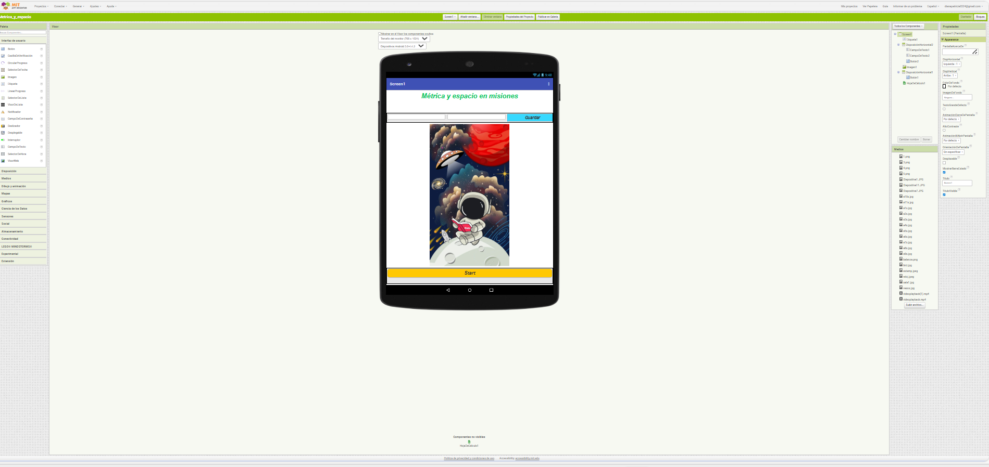
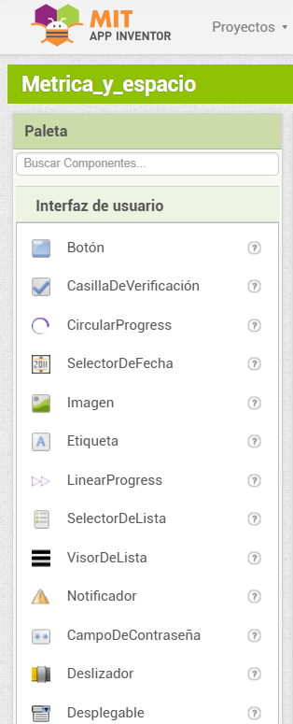

Por eso, para este proceso fue planificada una estrategia didáctica basada en una aplicación móvil, creada con App Inventor. La cual su principal objetivo es fomentar el desarrollo de habilidades para resolver problemas métricos y espaciales en estudiantes de tercer grado. La aplicación, es una plataforma que ofrece actividades interactivas, explorando temas relacionados con el pensamiento métrico y espacial, para que funciones adecuadamente, se realiza una programación en la sección bloques con los cuáles da el funcionamiento de esta y cada uno de los botones que se insertan cómo se puede ver a continuación.

Gráfica 2
Diseño de Bloques App Inventor
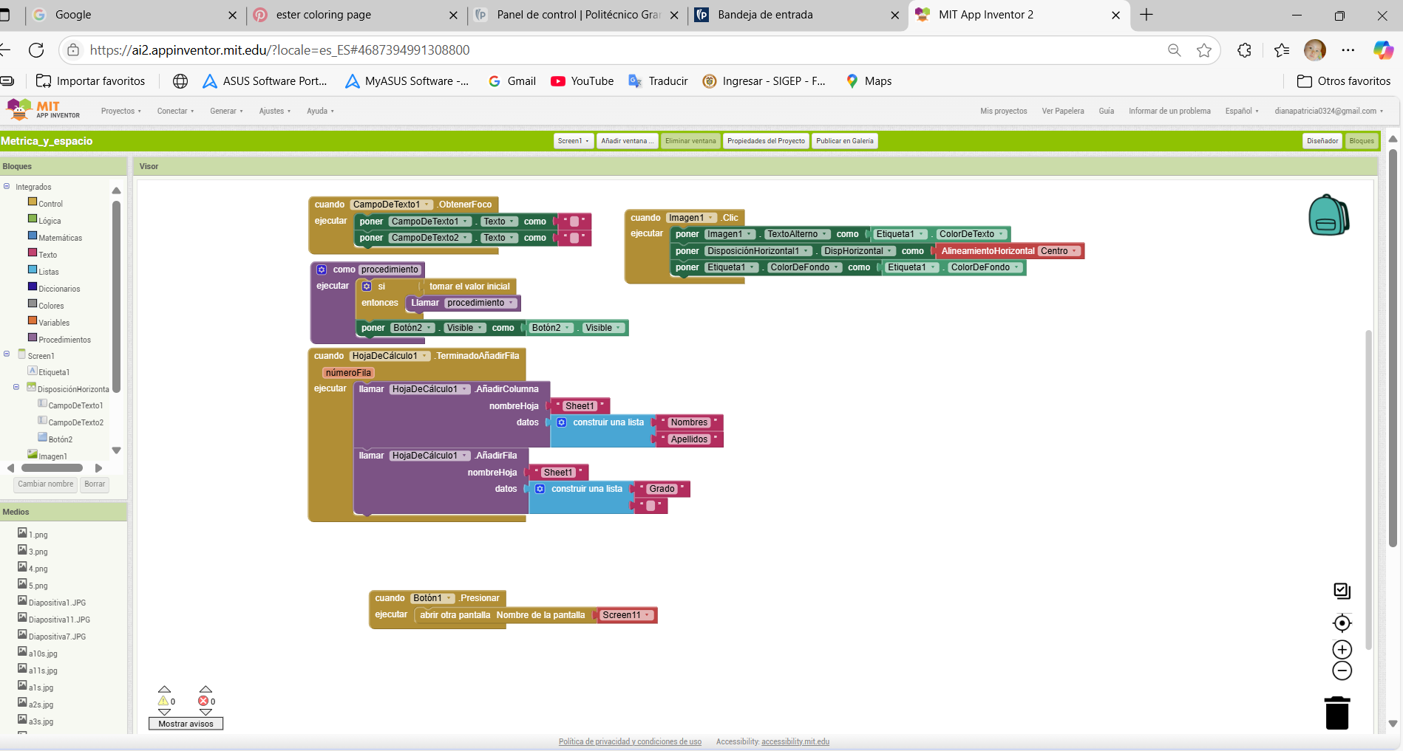

También abarca la ubicación en el plano cartesiano, la estimación de medidas y la orientación espacial, sin faltar nada. Estas actividades, diseñadas como desafios, requieren que el estudiante analice, calcule y tome decisiones, usando datos visuales y numéricos ¡Claro que sí! Conforme Moreno, Ramos y Gutiérrez (2020) señalaron, las apps educativas impulsan el aprendizaje autónomo y significativo, al dar retroalimentación instantánea ¡motivando con la gamificación!

El diseño de esta app se basa, concretamente, en el aprendizaje significativo de Ausubel (2002), incrustando contextos reales y experiencias cercanas ¡a los estudiantes! Abordando cosas como medir objetos escolares, comparar distancias, o ubicar lugares en un mapa, los alumnos reconocen la utilidad directa de las matemáticas...¡en su mundo! También al interactuar con estos mundos digitales, los estudiantes cultivan habilidades del siglo XXI, como el pensamiento crítico, la resolución de problemas ¡y la alfabetización digital!, (UNESCO, 2019).

La estrategia fue aplicada, gradualmente, arrancando con un diagnóstico de los conocimientos previos, terminando con tareas evaluativas que permitieron ver el avance, tanto individual como colectivo, de igual manera antes de empezar el uso de la aplicación se procede a generar un código QR o la descarga del instalador para usar en cada uno de los equipos de cómputo.
“Métrica y espacio” es una aplicación móvil gratuita desarrollada en la plataforma App inventor, está destinada a mejorar los procesos de enseñanza y aprendizaje en el área de matemáticas, fortaleciendo la competencia planteamiento y resolución de problemas aditivos de composición y transformación en niños de básica primaria, permite el conocimiento, manejo y solución de situaciones problemas basados en el contexto del niño, las diversas herramientas que tiene facilita la atención, comprensión fomentando el análisis para seleccionar la respuesta correcta; no se limita a dar el resultado mediante la cámara del móvil sino propicia una lectura comprensiva dando solución al problema planteado a través del uso de diferentes estrategias.
Entre las ventajas que se encuentran al utilizar esta aplicación móvil están:
- Facilita la comprensión y análisis de problemas en el área de matemáticas.
- Fomenta la participación de todos los miembros de la familia.
- Contribuye al desarrollo de habilidades tecnológicas
- Tiene en cuenta los conocimientos que ya tiene el estudiante, además propicia el aprendizaje autónomo respetando los diferentes ritmos de aprendizaje.
- El servicio que presta es totalmente gratuito, se instalará a través de un código Qr a los celulares inteligentes y los computadores mediante un emulador llamado nox player, cada vez que se hace una descarga se genera un nuevo código Qr.
Gráfica 3
Instalador de la app
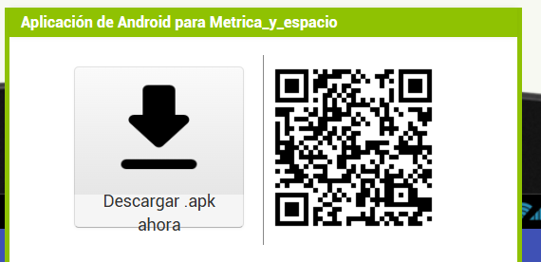

A medida que avanzaba, se notó una mejora notable en la precisión de los estudiantes al hacer conversiones métricas, y en su capacidad de ubicar objetos en el espacio; esto mostró lo bien que funcionó la estrategia. (Cabero, 2015) dicen que usar tecnologías móviles en educación favorece el aprendizaje individualizado, que se ajusta a cada estudiante y promueve un rol más activo en la construcción del saber. Igualmente, los alumnos dijeron sentirse más motivados resolviendo problemas digitalmente, lo que mejoro su actitud hacia las matemáticas.
Esta experiencia también promovió la reflexión sobre el rol del profe como mediador tecnológico. El profesor necesita, además de saber matemática, saber usar las herramientas digitales con fines educativos.
(Wolber, 2014), apuntan que plataformas como App Inventor permiten a educadores, ¡crear sus propias aplicaciones educativas! Sin necesidad de grandes conocimientos de programación, expandiendo sus posibilidades didácticas. Usar estas tecnologías facilita al profesorado el diseño de ambientes de aprendizaje más ricos, inclusivos y acordes a las singularidades de cada estudiante. A continuación, se muestran una serie de pantallazos en los cuáles se puede evidenciar el diseño y programación de la app así como la implementación en el aula de clase.
Gráfica 4
Pantallazos screen de la aplicación móvil.
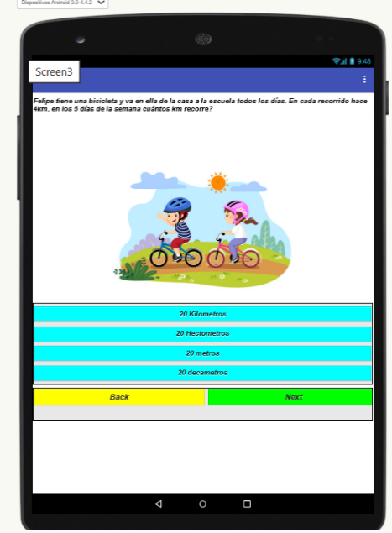
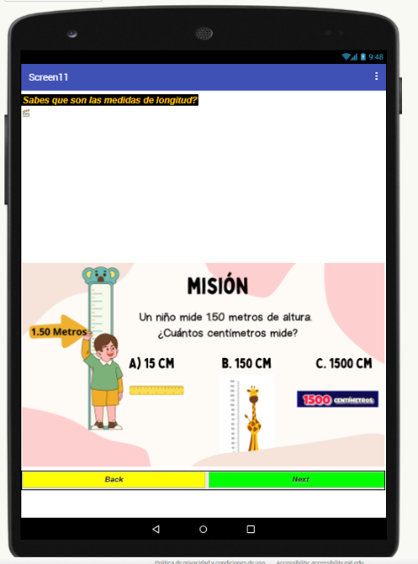
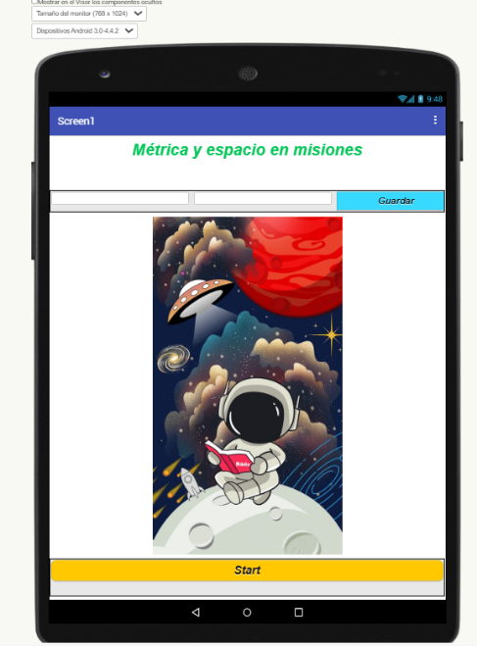

Gráfica 5
Programación en bloques de la aplicación móvil Métrica y espacio
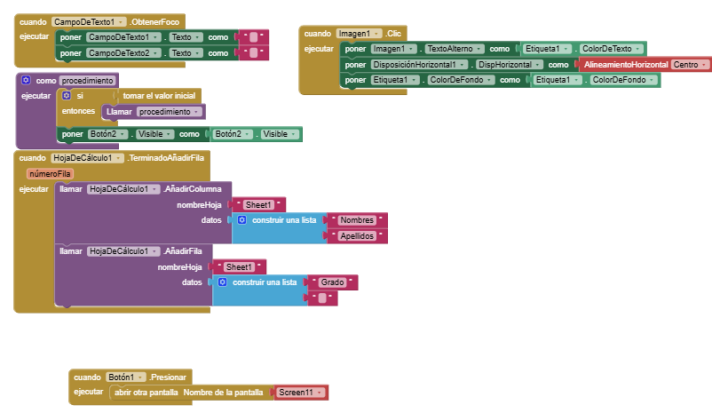
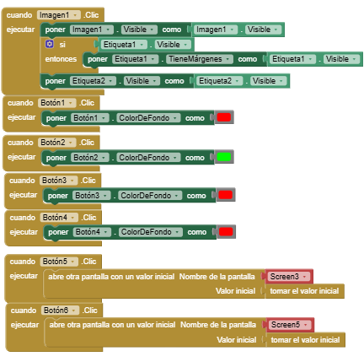

Resultados
Para presentar los resultados luego de la intervención se presentan las siguientes categorías:
Pensamiento Métrico
Al realizar el análisis de las respuestas de los estudiantes tanto en el pretest como en el post test se puede evidenciar que la mayoría ha mejorado en cuanto a este tema pues asimilan con mayor facilidad los planteamientos en las preguntas con referencia al pensamiento métrico, pues logran hacer las conversiones con mayor facilidad al identificar los términos que se preguntan. Cómo puede verse en la tabla en el pretest pregunta 7 no lograban establecer en un principio una estimación acertada al igual que con la pregunta 4. Por lo cual se muestra una subestimación de las escalas métricas. (ver anexo 1)
Gráfica 6
Comparación pensamiento métrico en las pruebas pre y post test

Esto permite ver que los estudiantes al principio presentaron mayor dificultad para identificar la magnitud correcta y realizar la operación que sustenta el procedimiento correcto.
- Pensamiento Espacial
En cuanto al proceso con el razonamiento espacial involucra la destreza de visualizar, representar, manipular, y convertir elementos en el espacio, reconociendo al mismo tiempo sus atributos y conexiones según (Duval, 2005). Se plantearon varias preguntas en las que los estudiantes debían ubicar tanto las medidas necesarias como el espacio que ocupaban o al que se desplazaban, sin embargo, no todos tenían la habilidad para resolverlo en el primero momento cómo fue el caso de la pregunta 9 (Anexo 2) en la que debían analizar las medidas presentadas alrededor de la cancha de voleibol. Esta habilidad es vital en el aprendizaje matemático, ya que permite al estudiante entender la estructura del entorno, decodificar diagramas y responder preguntas sobre ubicación y forma (Van Hiele P. M., 1986) .
Antes de la intervención pedagógica, la evaluación inicial dejó mucho que desear: los estudiantes lucharon por localizar las medidas acertadas en los gráficos así como emplear las medidas, lo cual, impedía la resolución de los ejercicios, esto evidenció fallas en la construcción de imágenes mentales y en el entendimiento de las relaciones espaciales.
Pero, al implementar la estrategia didáctica, la evaluación posterior mostró una mejora impresionante: los alumnos ahora podían determinar con mayor exactitud los componentes necesarios para resolver estos problemas matemáticos, demostrando un avance en su desarrollo del pensamiento espacial y en su capacidad de aplicar sus conocimientos de manera práctica (Santos-Trigo, 2014).
Gráfica 7
Comparación respuestas pensamiento espacial

3. Uso de Operaciones Básicas
Emplear operaciones aritméticas elementales como sumar, restar, multiplicar, y dividir es clave. Esto edifica la base del razonamiento métrico y espacial, en parte porque permite que los alumnos se enfrenten, modifiquen y analicen magnitudes tipo longitud, capacidad o masa en escenarios reales, como señaló (Godino, 2007). En la fase de diagnóstico, los resultados del pretest mostraron que los estudiantes presentaban dificultades serias aplicando estas operaciones para la conversión de unidades en el sistema métrico decimal. Varios alumnos no lograban identificar las relaciones entre las unidades, digamos, metros y centímetros; tampoco conseguían ejecutar correctamente las operaciones para convertir medidas o resolver problemas que requerían estimaciones o cálculos precisos. Esta limitación, afectaba su desempeño en tareas donde se necesitaba comprender escalas, dimensiones o proporciones espaciales.
A pesar de todo, en el post test, una evolución destacada se hizo evidente, los estudiantes, sin dudarlo, mostraron mucha más seguridad, reconociendo equivalencias de unidades, y ¡usando! operaciones adecuadas para convertir medidas… ¡claro! esto reveló un fortalecimiento del pensamiento métrico y su habilidad para resolver problemas espaciales, usando el razonamiento numérico. (Camargo, 2020) Esta información puede verse con claridad en la pregunta 2 y 4 de la prueba en las cuáles de evidencia el nivel de avance de los estudiantes luego de la intervención pedagógica.
Gráfica 8
Comparación Uso de operaciones básicas

4. Resolución de Problemas
La resolución de problemas, una habilidad esencial para el dominio de las matemáticas, ayuda a los alumnos a enfrentarse a situaciones complejas requiriendo análisis, razonamiento y uso de lo aprendido, (Polya, 1945); (Schoenfeld, 1992).
Después de la preevaluación, notamos que muchos estudiantes les costaba entender el problema, reconocer los datos claves y, lo peor, seleccionar estrategias correctas o aplicar procedimientos consistentes. Este bajo desempeño expuso carencias en el uso del razonamiento lógico, además de en la independencia para afrontar tareas matemáticas más abiertas. Esto se puede evidenciar en las respuestas obtenidas a la pregunta 2 en la cual los estudiantes debían identificar la cantidad de vasos que puede acumular una botella de 1000 centímetros cúbicos. Pues el 85.7% respondieron acertadamente, frente a un 35% que respondieron en la primera prueba.
Pero, tras implementar la estrategia didáctica, la evaluación posterior mostró mejoras importantes: los estudiantes lograron comprender los problemas mejor, organizar la información eficientemente y usar procedimientos con más éxito, reflejando un avance significativo en su pensamiento crítico y la capacidad de transferir conocimiento a escenarios nuevos, (Godino, 2007) (Santos-Trigo, 2014) Los descubrimientos recientes confirman la idea de que la pedagogía centrada en solucionar problemas impulsa el crecimiento intelectual, además, esto también potencia la confianza del alumno durante su viaje por las matemáticas.

Figura 4
Comparación resolución de problemas

Aportes a la innovación educativa
Es importante explicar que el uso de esta aplicación puede ser con o sin acceso a internet, siendo la opción offline la que tiene una mayor ventaja innovadora, pues con ella se supera una de las principales barreras en la educación en zonas rurales o urbanas donde no se tiene acceso a la red de datos. Además, esto garantiza el encadenamiento de las fases del proceso educativo y la disposición de recursos didácticos en cualquier instante.
En este ámbito, se ha desarrollado una unidad didáctica centrada en actividades del sistema métrico y espacial, la cual se implementa a través de secuencias didácticas estructuradas que promueven el aprendizaje progresivo de conceptos como longitud, capacidad, masa, ubicación y orientación espacial. El uso de esta unidad en el aula, apoyado por la tecnología móvil, permite que los estudiantes no solo interactúen con contenidos digitales adecuados a su nivel, sino que también fortalezcan sus competencias matemáticas mediante situaciones contextualizadas, dinámicas e interactivas que favorecen el desarrollo del pensamiento lógico, métrico y espacial.
“App Inventor es un entorno de desarrollo de apps (creado por el MIT) que permite crear una aplicación móvil Android de forma sencilla y visual sin ser un desarrollador móvil. No necesitas saber de Java para empezar a utilizar esta herramienta porque te permite crear una app de forma intuitiva a partir de diferentes módulos que te permiten predecir el comportamiento de tu aplicación” cómo lo afirma en su página web (Melgarejo, 2025).
Este aporte se usó con el programa App Inventor del Instituto Tecnológico de Massachussets el cual es gratuito y permite construir las aplicaciones con una programación sencilla basada en bloques que constituyen las bases del programa.
Con este programa se logró establecer una democratización en el uso de recursos digitales, se fomenta el pensamiento computacional, de otra parte, se accede de forma gratuita facilitando una adopción en las instituciones educativas permite que los docentes creen sus propias herramientas de aprendizaje para promover espacios de desarrollo de habilidades digitales y matemáticas.
Luego de la aplicación del recurso digital se realizo la prueba post en la cual se puede evidenciar el progreso de los estudiantes en comparación al inicio puesto que los estudiantes se sienten motivados y quieren desarrollar los retos de la aplicación para luego ponerlos en práctica en el contexto en el que se encuentran.
.

Discusión y conclusiones
Luego de idear esta propuesta pedagógica, se dedujo que crear una unidad didáctica centrada en afianzar la habilidad de solucionar problemas en estudiantes de tercer grado, forjo un proceso educativo mucho más claro, coherente y contextualizado. Esto a su vez permitió identificar que a pesar de que el docente realice cambios en sus planeaciones, algunos pocos estudiantes continúan con la lectura superficial de la información al plantear problemas lo cual hace que sus respuestas sean rápidas y no coherentes con lo que se solicitó.
Además, la planificación de actividades enfocadas en el sistema métrico y espacial posibilitó una interesante combinación de conocimientos previos con ideas nuevas, impulsando una construcción de saber más importante, es así como se lograron integrar los postulados al modelo educativo desarrollista que tiene la institución pues los estudiantes debían partir de sus conocimientos, desarrollar las actividades hasta construir un nuevo concepto.
Al analizar la aplicación en la práctica se revelaron aspectos clave para el avance de la unidad didáctica, como por ejemplo una mayor sincronización temporal en las clases, el uso intencional del lenguaje matemático y la adaptación de recursos tecnológicos a las particularidades del alumnado. Este análisis crítico ayudó al diseño de intervenciones mucho más pertinentes y ajustadas a las necesidades de la escuela que además se pueden plantear para otras áreas del conocimiento desarrollando las actividades desde este tipo de secuencias, el entorno del aula de clase se torna más ameno y facilita al estudiante crear un ambiente en el que le es posible hacer preguntas y a su vez responder a los compañeros cuando tienen algunas dificultades lo cual hace ver el progreso de cada uno de ellos.
Por último, integrar la aplicación móvil creada en App Inventor, agrego un valor añadido significativo al proceso de aprendizaje, haciendo más dinámica la enseñanza de conceptos abstractos mediante una interfaz intuitiva, accesible y personalizada al ritmo individual, pues permite ver cuáles son los errores, ver videos desde los cuales el estudiante pueda retomar la información y entender el proceso correcto para resolver los problemas planteados desde el pensamiento métrico y espacial.
El elemento tecnológico no sólo simplificó el aprendizaje autónomo y la colaboración en grupo, también estimuló el interés y la motivación al abordar problemas métricos y espaciales desde una perspectiva lúdica e interactiva facilitando a los estudiantes la integración de los saberes a su diario vivir.

Reflexión
El desenvolvimiento del proyecto pedagógico que se presentó mostró cómo una proposición bien organizada, surgida de las reales necesidades estudiantiles, logra un efecto bueno en sus aprendizajes. Usar estrategias activas, con recursos didácticos como la app y una unidad didáctica contextualizada, no solo fortaleció habilidades —como resolver problemas de espacio y medidas— también despertó un verdadero interés por aprender, en niños.
Se vi durante el proceso, que los alumnos reaccionaron bien a las actividades dinámicas, mostrando más participación, comprensión, y autonomía. Este progreso es prueba del valor del aprendizaje significativo cuando parte de los conocimientos previos, los intereses del grupo y la buena guía de un docente dedicado. De igual manera, se puede afirmar que el apoyo por parte de la institución hacia el desarrollo de estas acciones pues con ellas se garantiza el desarrollo de habilidades propias del siglo XXI captando la atención de padres de familia que puedan apoyar estas actividades como parte del proceso educativo de sus hijos, así como del equipo docente con el cual se labora en la Sede Gabriela Mistral.
Más aún, se crearon momentos de reflexión entre profes, sobre la importancia de incluir tecnología educativa y metodologías activas en otras materias. El proyecto, a pesar de sus logros específicos en matemáticas, potencialmente puede replicarse y adaptarse. Eso podría ocurrir en asignaturas como ciencias naturales, lengua castellana, u hasta en proyectos de valores y ciudadanía.
En resumen, esta experiencia es una oportunidad para modificar las prácticas de enseñanza. También, consolida el trabajo entre profes y afianza el apoyo a los estudiantes. De este modo, fomenta una educación más inclusiva, innovadora y relevante en las escuelas actuales. El proyecto no finaliza aquí, es el comienzo para forjar rutas educativas, motivadoras, inspiradoras y transformadoras que permitan desarrollar procesos educativos en los cuáles se puedan vincular las diferentes áreas del saber.

Referencias

Ascheri, M. E.-T., Pizarro, R., Camiletti, P., Díaz, L., & Di Martino, S. (2015). DESARROLLO DE APLICACIONES PARA LA ENSEÑANZA DE LA MATEMÁTICA CON DISPOSITIVOS MOVILES. Actas IV Jornadas de Enseñanza e Investigación Educativa en el campo de las Ciencias Exactas y Naturales.
Barre, F. M., Pareja, M. A., Arguello, N. S., Rodriguez, P. A., & Zambrano, R. S. (2023). Aplicaciones móviles en el proceso de Enseñanza Aprendizaje de las matemáticas. Ciencia Latina Revista Cientifica Multidisciplinar.
Battista, M. (2007). The development of geometric and spatial thinking. En F. K. Lester Jr. (Ed.), Second handbook of research on mathematics teaching and learning. National Council of Teachers of Mathematics / Information Age Publishing. , 843 - 908.
BID. (2014). Competencias para el siglo XXI : guía práctica para promover su aprendizaje y evaluación. . San José de Costa Rica: Fundación Omar Dengo.
Cabero, J. &. (2015). La integración de las TIC en el curriculum: una perspectiva pedagógica. Universidad de Sevilla.
Caicedo Franco, E. V. (2020). Estudio del uso de aplicaciones interactivas en dispositivos móviles para el proceso de enseñanza aprendizaje de matemática en el Instituto Tecnológico Babahoyo de la ciudad de Babahoyo. Babahoyo: Instituto Tecnológico Babahoyo.
Camargo, L. R. (2020). Didáctica de la medición en la educación primaria. Bogotá: Magisterio.
Campbell, D. T. (1963). Experimental and quiasi-experimental designs for research. . Rand McNally.
Campos, Y. (2000). Estrategias didácticas acopañda en la tecnología. Conevyt, 77.
Campuzano-López, J. G., Pazmiño-Campuzano, M. F., & Andrés-Laz, E. M. (2021). Dispositivos móviles y su influencia en el aprendizaje de la Matemática. Revista cientifica dominio de las ciencias, 648-662.
Castro, L. M. (2017). Influencia del uso de los dispositivos móviles en el aprendizaje colaborativo de estudiantes de educación media fortalecida. Bogotá: Universidad Sergio Arboleda.
Castro, M. Y., Yataco, P. V., Valdivia, M. I., & López, G. S. (2022). Desarrollo de las competencias matemáticas en entornos virtuales. Una Revisión Sistemática. Revista de investigiación cientifica y tecnológica, 46 - 59.
Chamorro-Flores, M. (2018). Didáctica de las matemáticas para primaria: enfoque práctico en magnitudes y medida. Universidad Complutense de Madrid.
Clements, D. &. (2011). Learning and teaching early math: The learning trajectories approach . New York: Routledge.
Colombia, C. d. (2012). Ley Estatutaria 1581 de 2012: Por la cual se dictan disposiciones generales para la protección de datos personales. Diario Oficial 48.587.
Creswell, J. W. (2014). Research design: Qualitative, quantitative, and mixed methods approaches . SAGE Publication.
Dengo, F. O. (2014). Competencias del siglo XXI. San José : Fundación Omar Dengo.
DigComp, I. (2022). EUROPA DIGCOMP RUBRICA: Guía para la catalogación DigComp de recursos formativos en competencias digitales. Comisión Europea.
Dominguez, D. C., & Pucha, J. E. (2022). Explorando el Uso de la Tecnología Educativa en la Educación Básica. Podium, 91 - 104.
Duval, R. (2005). Semiosis y pensamiento humano: registros semióticos y aprendizajes intelectuales. Cali: Universidad del Valle.
Europea, U. (2022). DigComp 2 2: The digital Competencie Framework for Citizens - with new example, skills and attitudes. Castilla y León: Asociación Somos Digital.
García-Valcárcel & Basilotta, V. (2017). Las tecnologías como recurso de apoyo al aprendizaje en eduación primaria. Pixel-Bit. Revista de medios y educación, 161 - 176.
Godino, J. D. (2007). Didáctica de las matemáticas para maestros. Granada: Universidad de Granada.
Gómez, C. C. (2020). Estrategias metodológicas y uso de recursos digitales para la enseñanza de la historia: Análisis de recuerdos y opiniones del profesorado en formación inicial. Aula Abierta, 49 - 61.
Icfes. (2018). Reporte excelencia 2018 Alfonso López Pumarejo. Icfes.
Joya, M. U. (2023). Propueta pedagógica en el software educativo jclic para el mejoramiento de los resultados de las pruebas saber. Dialectica, 88 - 120.
Larragaña, A. O. (2012). el modelo educatvio tradcional frente a las nuevas estrategias de aprendizaje. Bilbao: UNIR.
Londoño, F. A. (2016). Las competencias TIC y su relación con las habilidades para la solución de problemas matemáticos. Universidad de bucaramanga.
Magisterio. (2022). MAgisterio. Obtenido de Apps edcuativas: claves para enseñar y aprender desde el telefono móvil o tableta: www.magisnet.com/2020/07/apps-educativas-claves-para-ensenar-y-aprender-desde-el-telefono-movil-o-la-tableta/
Martinez-Baquero, J. E., & Rodríguez-Umaña, L. A. (2022). Uso de aplicaciones móviles como herramienta de apoyo tecnológico para la enseñanza con metodología steam. Revista Politecnica.
Melgarejo, K. (04 de 02 de 2025). https://kevinmelgarejo.com/que-es-app-inventor/#:~:text=App%20Inventor%20es%20un%20entorno%20de%20desarrollo%20de,sencilla%20y%20visual%20sin%20ser%20un%20desarrollador%20m%C3%B3vil. Obtenido de https://kevinmelgarejo.com/que-es-app-inventor/#:~:text=App%20Inventor%20es%20un%20entorno%20de%20desarrollo%20de,sencilla%20y%20visual%20sin%20ser%20un%20desarrollador%20m%C3%B3vil.
MEN. (2016). Currículo Nacional de Educación Básica: Estándares, competencias y orientaciones pedagógicas para las áreas de formación. Bogotá: MEN.
Moreno, G. Y. (2023). La importancia del pensamiento espacial en la educación básica primaria. Cuadernos de investigación y formación en educación matemática, 115 - 119.
Moreno, R. G. (2020). Aplicaciones educativas en matemáticas. dialnet.
Ochoa, A. D., Campión, R. S., & Nalda, F. N. (2012). Catalogación y Análisis de la calidad de apps para dispositivos móviles: El proyecto eduapps”. ResearchGate, 1 - 8.
Parra, M., & Carvajal, W. (2022). Fortalecimiento de las operaciones básicas matemáticas por medio de estrategias lúdicas, en los estudiantes . La Fragua - Caquetá: Fundación Universitaria Los Libertadores.
Pedro J, S.-Z., Guadalupe, B., & Marlene, L.-R. (2016). La teoría constructivista de Jean Piaget y su significación para la pedagogía contemporanea. Revista Cientifica Dominio de las ciencias, 127 - 137.
Pérez, M., & García. (2021). Desarrollo del pensamiento métrico y espacial en estudiantes de primaria mediante el suo de entorno virtuales interactivos. Medellín: Universidad de Antioquia.
Pinto, L. (2019). Rediseñar la escuela para y con las habilidades del siglo XXI. Buenos Aires: Santillana.
Polya, G. (1945). How to Solve It: A New Aspect of Mathematical Method. New Jersey: Princeton University Press.
Pólya, G. (1957). How to Solve It: A New Aspect of Mathematical Method. New York: Doubleday Anchor Books.
Pumarejo, I. A. (22 de 10 de 2024). https://iedeparnemoconalp.blogspot.com/p/pei-2024-sie-plan-de-estudios-manual-de.html. Obtenido de https://iedeparnemoconalp.blogspot.com/p/pei-2024-sie-plan-de-estudios-manual-de.html
Quispe, A., Bernal, C., & Salazar, G. (2017). Uso de aplicaciones móviles educativas para niños con dificultades de aprendizaje. Campus, 13 - 25.
Quisphe, C. (2021). Diseño de una aplicación móvil educativa a través de App Inventor para reforzar el proceso de aprendizaje en operaciones con números enteros. Revista Catedra.
Rengifo, V. S., Quintero, J. A., & Varela, M. A. (2020). Dispositivos móivles en la educación tendencias e impacto para la innovación. Revista politecnica.
Rodríguez-Cubillo, M. d., Castillo, H. d., & Arteaga-Martínez, B. (2021). EL USO DE APLICACIONES MÓVILES EN EL APRENDIZAJE DE LAS MATEMÁTICAS: UNA REVISIÓN SISTEMÁTICA. Revista de la Facultad de Educación de Albacete, 18 - 34.
Romero-Rodriguez, J. M.-D.-L.-R. (2019). Mobile learning in higher education: A bibliometric review. International Journal of Interactive Mobile Technologies . Interactive Mobile Technologies, 54 - 68.
Santos-Trigo, M. (2014). El pensamiento espacial y su desarrollo en ambientes tecnológicos. . Revista Latinoamericana de Investigación en Matemática Educativa,, 17(1), 7-32.
Schoenfeld, A. H. (1992). Learning to think mathematically: Problem solving, metacognition, and sense-making in mathematics. In D. A. Grouws (Ed.), . Handbook of Research on Mathematics Teaching and Learning, 334 - 370.
Sierra Bravo, R. ( (2001).). Técnicas de investigación social: Teoría y ejercicios (9.ª ed.). Parainfo.
Sola, J. M., Vidal, M. G., & Ortega, M. d. (2019). Las implicaciones del uso de dispositivos móviles en el proceso de enseñanza aprendizaje en alumnos 5° y 6° de primaria. Pixel Bit.
Umaña, L. A., & Baquero, J. E. (2022). USO DE APLICACIONES MÓVILES COMO HERRAMIENTA DE APOYO TECNOLÓGICO PARA LA ENSEÑANZA CON METODOLOGÍA STEAM. Revista Politecnica, 75 - 90.
UNESCO-OREALC. (2017). Reporte: Educación y habilidades para el siglo XXI. Reunión regional de Ministros de Educación de América Latina y el Caribe. Santiago de Chile: Unesco.
Uribe, S. M., Cárdenas, O. L., & Becerra, J. F. (2014). Teselaciones para niños: una estrategia para el desarrollo del pensamiento geométrico y espacial de los niños. Educación matemática, Vol 26, Num. 2. Agosto de 2014, 135 - 160.
Valderrama, V. C., & Arrubia, S. R. (2022). El juego como estrategia pedagógica para el desarrollo del pensamiento logico matematico en la primera infancia. Revista Latinoamericana de estudios educativos, 221 - 240.
Van Hiele, P. (1999). Developing geometric thinking through activities that begin with play. . Teaching Children Mathematics, 310 - 316.
Van Hiele, P. M. (1986). Structure and Insight: A Theory of Mathematics Education. New York: Academic Press.
Wolber, D. A. (2014). App Inventor 2: Create your own Android apps. O'Reilly Media.

Anexos
Anexo 1
Tabulación Pre test y post test

En cuanto a la pregunta 2 del pretest se logra establecer una mayor diferencia en los resultados mostrando que solo 56% de los estudiantes identificó correctamente la unidad más pertinente. El restante 44% eligió unidades que no tenían sentido para la magnitud o el contexto dado, lo que muestra que hay una confusión al seleccionar la unidad apropiada. Es así que se ve la necesidad urgente de enfocar actividades en las cuales los estudiantes hagan uso de estas unidades en situaciones reales y no solo memorizarlas.

Al proceder con el análisis de la tercera pregunta se logra identificar que el 51,52% de los estudiantes reconocen que la medida más común para medir un lápiz es el centímetro, lo cual permite identificar que prácticamente la mitad de los estudiantes presentan dificultades para elegir la unidad apropiada, un 27.27% indicó que es el metro la unidad de medida valida, pero esto deja ver que falta precisión y comprensión pues el lápiz es significativamente más pequeño que un metro. Es aun más preocupante ver que las respuestas del 15,15% opta por el litro y el 6,06% elige el kilómetro, lo cual además de ser un error conceptual significativo, denota una falta extrema de sentido de la escala y la magnitud, pues este último es una unidad para medir grandes distancias, no objetos pequeños.

Al hacer referencia a la cuarta pregunta los estudiantes en 54, 84% eligen la opción c en la que se indica que tiene 2,5 metros, el 16,13% refiere que la respuesta correcta en la opción a, que es una opción cercana pero no exacta, lo cual se puede tomar como un redondeo pero no hace falta una precisión en el cálculo o la percepción, de forma similar el 12,90% dice que la respuesta de 4 metros es la correcta, sin embargo, esta se aleja de la respuesta correcta.
Finalmente, un 16,13% selecciona la opción d que dice 25 metros es una opción en la cual se ve que hay una mala interpretación de los datos, este error puede indicar problemas en la habilidad para indicar problemas visualización o estimación de longitudes en un contexto práctico.

La quinta pregunta hace referencia al uso de un instrumento para tomar medidas y la manera de transformarla en una longitud con unidades diferentes, aquí se puede reconocer que la mayoría de los estudiantes reconoce la equivalencia de las medidas pero persiste la confusión al presentar información similar, es así que en ella se reconoce que 17 estudiantes afirman la respuesta correcta es la opción d la cual deja ver que equivale a 100 centímetros, 9 estudiantes dicen que la respuesta es 1 metro y diez centímetros otros 4 estudiantes dicen que la respuesta son dos metros y un estudiante indica que la respuesta es 2 metro y metro y 20 centímetros. En síntesis, los resultados de esta pregunta permiten entre ver que aún cuesta mucho convertir unidades y reconocer el uso de instrumentos de medida de forma lógica.

Para la pregunta sobre la medida de un poste en centímetros, 35.48% estudiantes responden que la respuesta correcta es la opción c la cual indica 400 cm, lo que sugiere que menos de la mitad del grupo comprenden la relación entre metros y centímetros para un objeto de estas dimensiones, un considerable 25,81% opta por la opción de 40 cm, aquí se haya una subestimación drástica, lo que demuestra la falta de sentido de escala y la magnitud para objetos de tamaño medio. En este caso 7 estudiantes tomaron la opción b que equivale a 4000 cm que a su vez muestra una sobreestimación masiva, siendo 10 veces el valor que corresponde, y finalmente 5 estudiantes dicen que son 40 metros allí se pone de manifiesto que un alto porcentaje de estudiantes no tiene una estimación realista de las dimensiones de objetos cotidianos.

Al realizar el análisis de esta pregunta se tiene que el 34,38% de los estudiantes indica que lee 70 páginas, el 15,63% dice que equivale a 50 páginas la lectura del tercer día lo cuál es correcto, el 6,25% refiere una lectura de 40 páginas y el 43,75% de los estudiantes explica que la lectura equivale a 30 páginas. En este problema se nota que los estudiantes no logran establecer una diferencia entre las cantidades de hojas que se leen lo cual deja ver que les es difícil hallar la cantidad exacta. Es así que se haya una distribución variada en la comprensión, lo cual deja ver que hay una incapacidad para integrar la información proporcionada y realizar la operación sustractiva.

En cuanto a la pregunta planteada para el caso de la medida de la tabla que corta el papá de Tomás, se infiere que el 45,16% de los estudiantes afirman que la respuesta correcta es la opción c, este porcentaje muestra que una cantidad significativa de los participantes es capaz de resolver el problema plasmado, comprenden el procedimiento de corte y señalan la respuesta en forma acertada, el 32,26% representa la alternativa incorrecta más popular, esto sugiere una falla común, puede ser por error conceptual o por un fallo en la interpretación, el 12,90% indica que es 150 cm y el 9,68% dice que es 250 cm. Estas respuestas al ser diferentes en cantidad apuntan a errores de cálculo o a una visión incorrecta de la longitud resultante después de un corte. En conclusión hay un grupo competente en este tipo de problemas, sin embargo, la mayoría experimenta dificultades en la aplicación de operaciones matemáticas relacionadas con el manejo de medidas.

En la pregunta final, 36.67% estudiantes indican que la respuesta es la opción a equivalente a $126.000 pesos sin embargo esto es un error, sugiere la presencia de un error común o una mala interpretación del problema, solo hay un cálculo parcial pero con una operación contraria, el 26,67% de los estudiantes realizan adecuadamente el procedimiento y eligen la opción b que es correcta, este bajo porcentaje indica que la mayoría de los participantes enfrenta desafíos de comprensión aplicación de conceptos, de otra parte, el 20% de los estudiantes dicen que el valor es de $21.000 y el 16, 67% señala que es $42.000 esto reitera que los errores en la identificación de las operaciones necesarias se debe fortalecer para que no surjan dudas o fallas en el proceso de conversión.

Anexo 2.
Encuesta dirigida a estudiantes sobre conocimientos y manejo de herramientas tecnológicas.

La siguiente encuesta tiene como fin identificar los saberes previos e intereses que tienen los estudiantes de grado tercero grupo 04 sobre las herramientas tecnológicas en los procesos de aprendizaje en la competencia planteamiento y resolución de problemas métricos y espaciales en el área de matemáticas.
Nombre ______________________Apellido_______________________
1. ¿Cómo consideras tu rendimiento académico en el área de matemáticas?
Excelente
Bueno
Regular
Malo
2.¿Qué temas prefiere trabajar en el área de matemáticas?
Lectura y escritura de números
Resolución de problemas
Operaciones básicas
Figuras geométricas
3.La metodología utilizada por el docente en el área de matemáticas te genera
Motivación Cansancio
Estrés
Alegría
4.Al solucionar un problema en el área de matemáticas, lo hace por:
Gusto
Por adquirir una nota
Por necesidad de aprender a resolver problemas
Por imposición del docente o padre de familia en casa
5.Ante el planteamiento de un problema usted primero:
Lee detenidamente la situación del problema
Observar las imágenes que lo ilustran
Lee las opciones de respuesta
Espera que el docente o compañero lo resuelva.
6.Conoce los pasos para resolver un problema
Si No
7. Comprende con facilidad el problema y su correspondiente solución
Si No
8. El desempeño que usted tiene en la resolución de problemas aditivos es
Muy bueno
Bueno
Regular
Malo
9.Cual de estas herramientas tecnológicas la utilizan más en casa
Computador
Celular
Tablet
10. En tu casa hay servicio de internet.
Si No
11. El docente utiliza recursos tecnológicos para enseñar a resolver problemas
Si No
12. Crees que es más fácil y divertido aprender matemáticas si utiliza herramientas tecnológicas.
Si No
13. Le gustaría resolver y plantear problemas de tipo aditivo a través de aplicaciones móviles
Si No

Fuente: Autora del proyecto

Anexo 3
Test dirigido a estudiantes
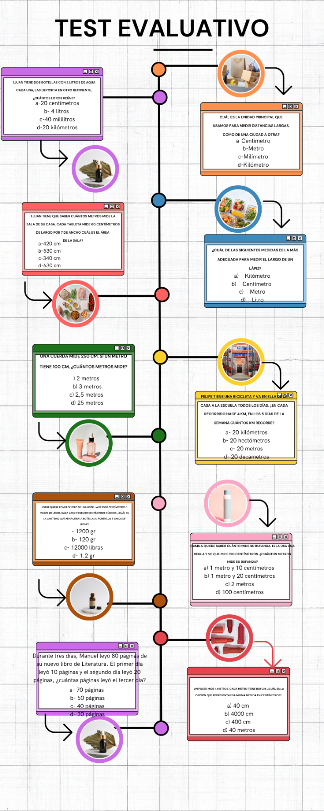

Anexo 4
Carta Aval y consentimiento informado.
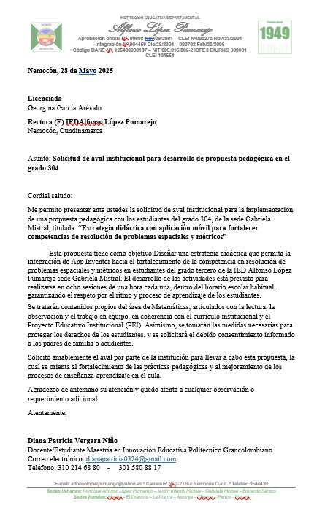
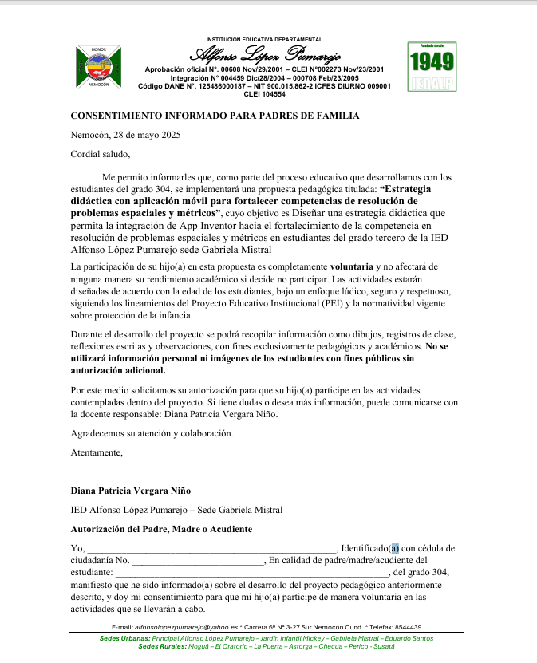

Anexo 5
Rúbrica para evaluar el nivel actual de competencias en resolución de problemas relacionados con pensamiento métrico espacial
Este cuestionario está diseñado para evaluar la comprensión y aplicación de conceptos fundamentales relacionados con las medidas de longitud, volumen y capacidad así como las habilidades de resolución de problemas en los estudiantes de tercer grado de la Institución Educativa Departamental Alfonso López Pumarejo sede Gabriela Mistral del municipio de Nemocón. Además, se pretende que los estudiantes pongan en práctica el desarrollo de una unidad didáctica diseñada con la herramienta App Inventor como estrategia educativa.
Las preguntas contemplan varias propuestas de uso de términos relacionados con el pensamiento métrico y espacial. Se busca que los estudiantes resuelvan problemas prácticos, como la conversión de unidades y la resolución de problemas, para medir su capacidad de análisis y razonamiento lógico.
Criterios de Evaluación:
1. Importancia:
La importancia de cada pregunta se debe evaluar según su relevancia para el objetivo principal de la propuesta que es: Diseñar una estrategia didáctica que permita la integración de App Inventor hacia fortalecimiento de la competencia en resolución de problemas espaciales y métricos en estudiantes de grado tercero de la Sede Gabriela Mistral, que es la comprensión de los principios del manejo de unidades de longitud, volumen y capacidad que les causan algunas dificultades.
2. Pertinencia:
La pertinencia de las preguntas se debe medir en función de su relación directa con los contenidos enseñados en clase y la estrategia educativa aplicada. Las preguntas están alineadas con los conceptos clave del enfoque constructivista, promoviendo una comprensión integral e interdisciplinaria.
3. Claridad:
La claridad de las preguntas se debe evaluar según lo bien que están formuladas para evitar ambigüedades. Las preguntas deben ser comprensibles para los estudiantes y no generar confusión, permitiendo una evaluación precisa de sus conocimientos.
Preguntas | IMPORTANCIA |  |  |  | PERTINENCIA |  |  |  | CLARIDAD
Preguntas | 1 | 2 | 3 | 4 | 1 | 2 | 3 | 4 | 1 | 2 | 3 | 4
- Juan tiene dos botellas con 2 litros de agua cada una, las deposita en otro recipiente, ¿Cuántos litros reune?  - 20 Centímetros  - 4 litros  - 40 Milílitros  - 20 Kilómetros |  |  | X |  |  |  | X |  |  |  | X
- ¿Cuál es la unidad principal que usamos para medir distancias largas, como de una ciudad a otra?  - Centímetro  - Metro  - Milímetro  - Kilómetro |  |  |  | X |  |  |  | X |  |  |  | X
- ¿Cuál de las siguientes medidas es la más adecuada para medir el largo de un lápiz?  - Kilómetro  - Centímetro  - Metro  - litro |  |  |  | X |  |  |  | X |  |  |  | X
4. una cuerda mide 250 cm, ¿cuántos metros mide?  a) 2 metros  b) 3 metros  c) 2,5 metros  d) 25 metros |  |  |  | X |  |  |  | X |  |  |  | X
5. Camila quiere saber cuánto mide su bufanda. Ella usa una regla y ve que mide 120 centímetros. ¿Cuántos metros mide su bufanda?  a) 1 metro y 10 centímetros  b) 1 metro y 20 centímetros  c) 2 metros  d) 100 centímetros |  |  |  | X |  |  |  | X |  |  |  | X
6. Un poste mide 4 metros. ¿Cuál es la opción que representa esa misma medida en centímetros?  a) 40 cm  b) 4000 cm  c) 400 cm  d) 40 metros |  |  | X |  |  |  |  | X |  |  | X
7. Durante tres días, Manuel leyó 80 páginas de su nuevo libro de Literatura. El primer día leyó 10 páginas y el segundo día leyó 20 páginas, ¿cuántas páginas leyó el tercer día?  - 70  - 50  - 40  - 30 | X |  |  |  | X |  |  |  |  |  | X
8. Isabel pasa por una tienda de telas y observa un letrero que dice: lleve 3 metros de tela por tan sólo $42.000. Si ella solo va a comprar un metro de tela, ¿Cuánto le costará?  Lleve 3 metros de tela por tan sólo $42.000  - $126.000  - $14.000  - $21.000  - $42.00 |  |  | X |  |  |  | X |  |  |  | X
9. Teniendo en cuenta la siguiente imagen, cuál sería el volumen de la figura  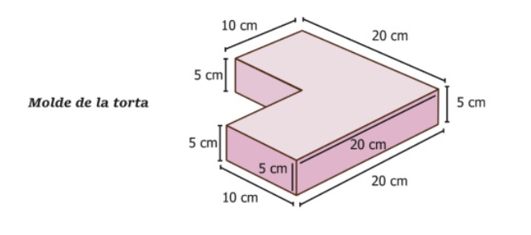  - 1.500 centímetros cúbicos  - 2.000 centímetros cúbicos  - 100 centímetros  - 300 centímetros |  |  |  | X |  |  |  | X |  |  | X
10. El papá de Tomás va a cortar una tabla de 2 metros para hacer un banco. ¿Cuántos centímetros tiene la tabla?  a) 100 cm  b) 200 cm  c) 150 cm  d) 250 cm |  |  |  | X |  |  |  | X |  |  |  | X

Observaciones
Como sugerencia se podría pensar en adaptar las preguntas a situaciones que involucren el entorno de los estudiantes para que puedan identificar su aplicabilidad en la vida cotidiana y real

Anexo 6
Rúbrica para evaluar el nivel actual de competencias en resolución de problemas relacionados con pensamiento métrico espacial
Este cuestionario está diseñado para evaluar la comprensión y aplicación de conceptos fundamentales relacionados con las medidas de longitud, volumen y capacidad así como las habilidades de resolución de problemas en los estudiantes de tercer grado de la Institución Educativa Departamental Alfonso López Pumarejo sede Gabriela Mistral del municipio de Nemocón. Además, se pretende que los estudiantes pongan en práctica el desarrollo de una unidad didáctica diseñada con la herramienta App Inventor como estrategia educativa.
Las preguntas contemplan varias propuestas de uso de términos relacionados con el pensamiento métrico y espacial. Se busca que los estudiantes resuelvan problemas prácticos, como la conversión de unidades y la resolución de problemas, para medir su capacidad de análisis y razonamiento lógico.
Criterios de Evaluación:
1. Importancia:
La importancia de cada pregunta se debe evaluar según su relevancia para el objetivo principal de la propuesta que es: Diseñar una estrategia didáctica que permita la integración de App Inventor hacia fortalecimiento de la competencia en resolución de problemas espaciales y métricos en estudiantes de grado tercero de la Sede Gabriela Mistral, que es la comprensión de los principios del manejo de unidades de longitud, volumen y capacidad que les causan algunas dificultades.
2. Pertinencia:
La pertinencia de las preguntas se debe medir en función de su relación directa con los contenidos enseñados en clase y la estrategia educativa aplicada. Las preguntas están alineadas con los conceptos clave del enfoque constructivista, promoviendo una comprensión integral e interdisciplinaria.

3. Claridad:
La claridad de las preguntas se debe evaluar según lo bien que están formuladas para evitar ambigüedades. Las preguntas deben ser comprensibles para los estudiantes y no generar confusión, permitiendo una evaluación precisa de sus conocimientos.
Preguntas | IMPORTANCIA |  |  |  | PERTINENCIA |  |  |  | CLARIDAD
Preguntas | 1 | 2 | 3 | 4 | 1 | 2 | 3 | 4 | 1 | 2 | 3 | 4
- Juan tiene dos botellas con 2 litros de agua cada una, las deposita en otro recipiente, ¿Cuántos litros reune?  - 20 Centímetros  - 4 litros  - 40 Milílitros  - 20 Kilómetros |  |  | x |  |  |  | x |  |  |  |  | x
- ¿Cuál es la unidad principal que usamos para medir distancias largas, como de una ciudad a otra?  - Centímetro  - Metro  - Milímetro  - Kilómetro |  |  |  | x |  |  |  | x |  |  |  | x
- ¿Cuál de las siguientes medidas es la más adecuada para medir el largo de un lápiz?  - Kilómetro  - Centímetro  - Metro  - litro |  |  |  | x |  |  |  | x |  |  |  | x
4. una cuerda mide 250 cm, ¿cuántos metros mide?  a) 2 metros  b) 3 metros  c) 2,5 metros  d) 25 metros |  |  |  | x |  |  |  | x |  |  | x
5. Camila quiere saber cuánto mide su bufanda. Ella usa una regla y ve que mide 120 centímetros. ¿Cuántos metros mide su bufanda?  a) 1 metro y 10 centímetros  b) 1 metro y 20 centímetros  c) 2 metros  d) 100 centímetros |  |  |  | x |  |  | x |  |  |  | x
6. Un poste mide 4 metros. ¿Cuál es la opción que representa esa misma medida en centímetros?  a) 40 cm  b) 4000 cm  c) 400 cm  d) 40 metros |  |  |  | x |  |  |  | x |  |  | x
7. Durante tres días, Manuel leyó 80 páginas de su nuevo libro de Literatura. El primer día leyó 10 páginas y el segundo día leyó 20 páginas, ¿cuántas páginas leyó el tercer día?  - 70  - 50  - 40  - 30 |  |  |  | x |  |  |  | x |  |  | x
8. Isabel pasa por una tienda de telas y observa un letrero que dice: lleve 3 metros de tela por tan sólo $42.000. Si ella solo va a comprar un metro de tela, ¿Cuánto le costará?  Lleve 3 metros de tela por tan sólo $42.000  - $126.000  - $14.000  - $21.000  - $42.00 |  |  |  | x |  |  |  | x |  |  | x
9. Teniendo en cuenta la siguiente imagen, cuál sería el volumen de la figura  - 1.500 centímetros cúbicos  - 2.000 centímetros cúbicos  - 100 centímetros  - 300 centímetros | x |  |  |  | x |  |  |  | x
10. El papá de Tomás va a cortar una tabla de 2 metros para hacer un banco. ¿Cuántos centímetros tiene la tabla?  a) 100 cm  b) 200 cm  c) 150 cm  d) 250 cm |  |  |  | x |  |  |  | x |  |  | x

Observaciones Eliminar la pregunta 9 o plantear una diferente de forma que se integren a los saberes del contexto.
Lady Jahine Hernández Castellanos


